龙南市“十四五”国土空间
生态修复规划

龙南市自然资源局
龙南市发展和改革委员会
二〇二二年十一月

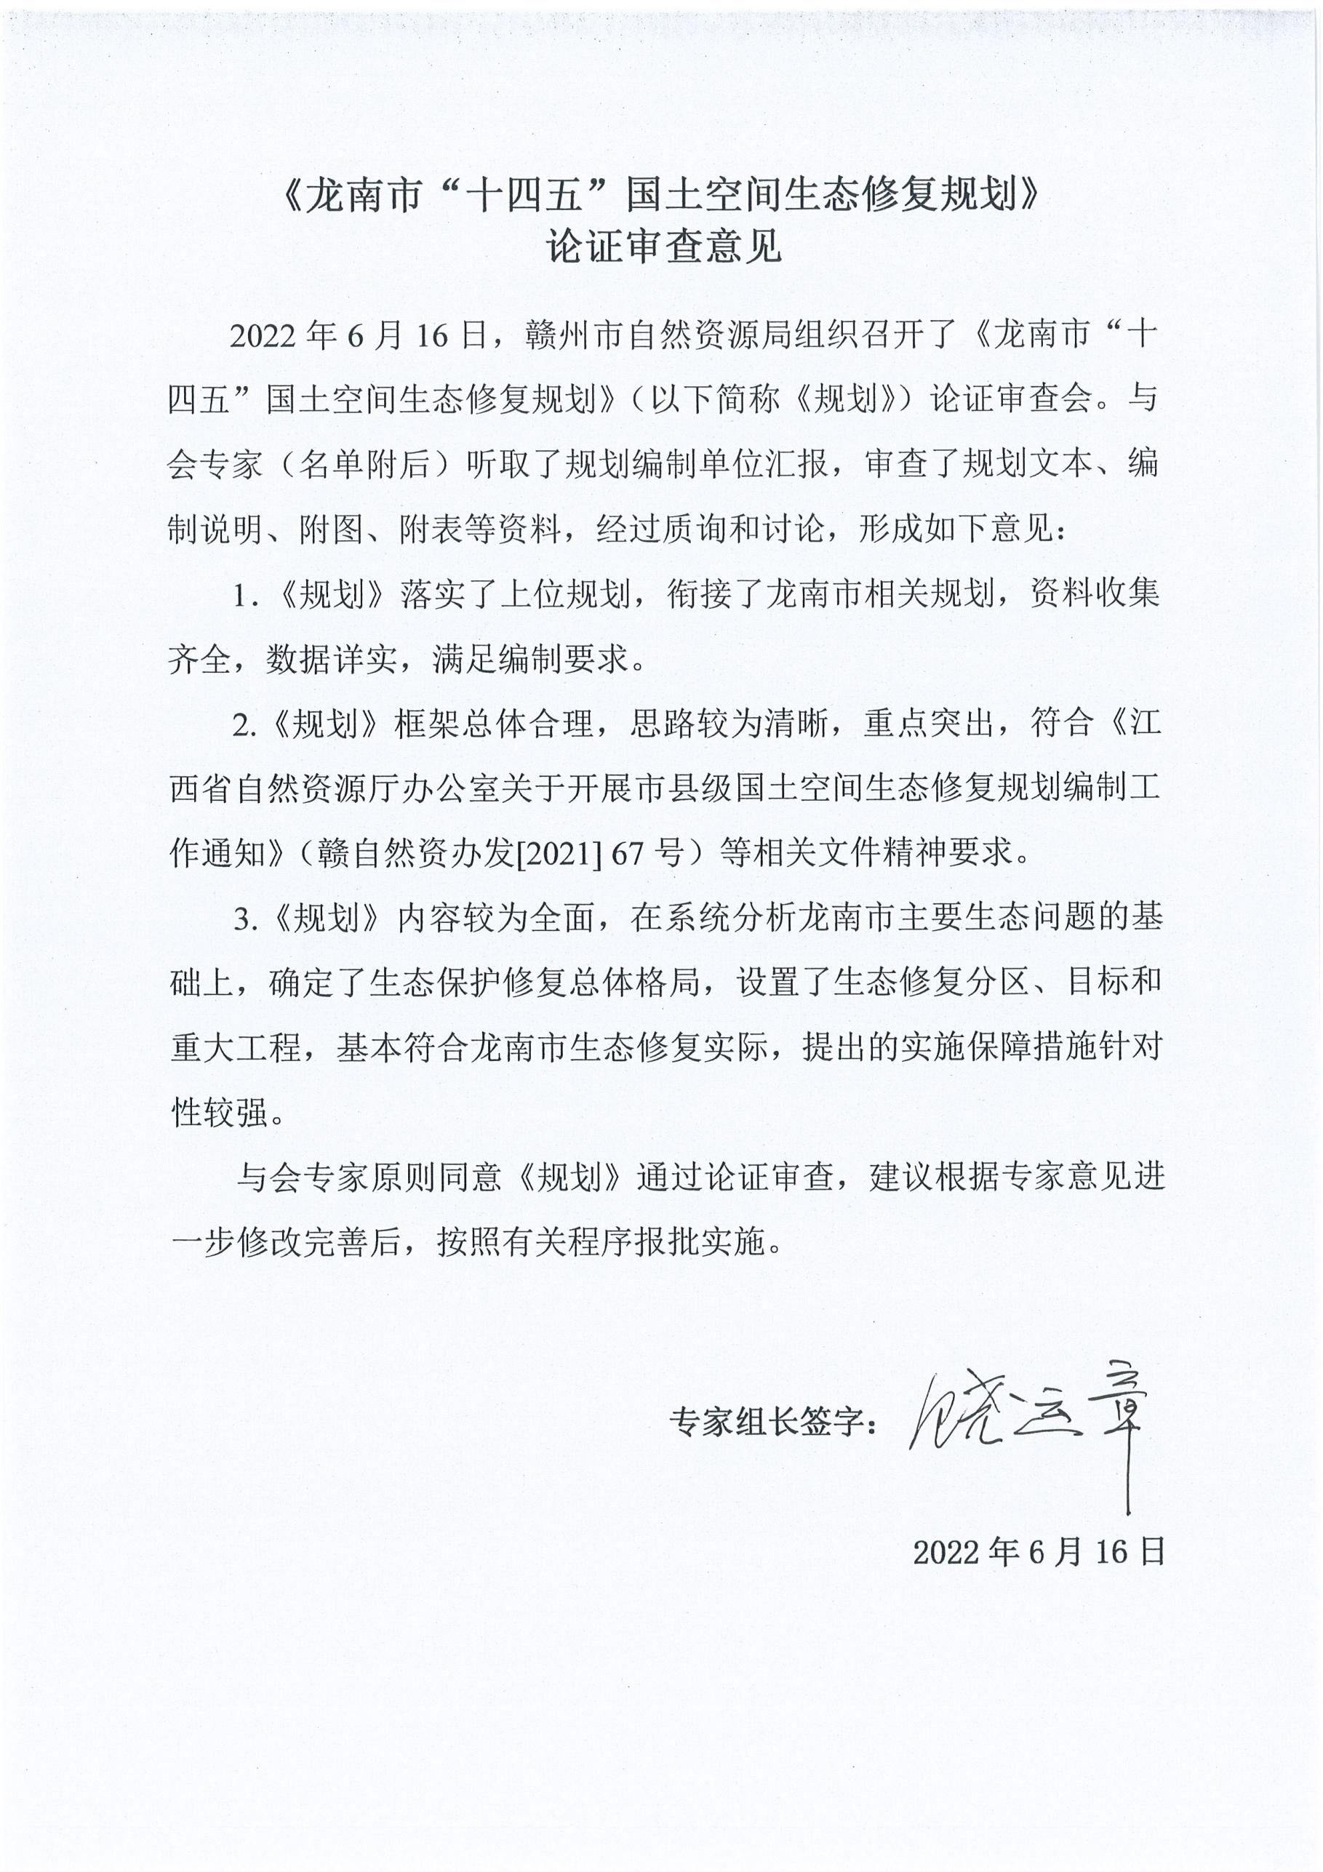

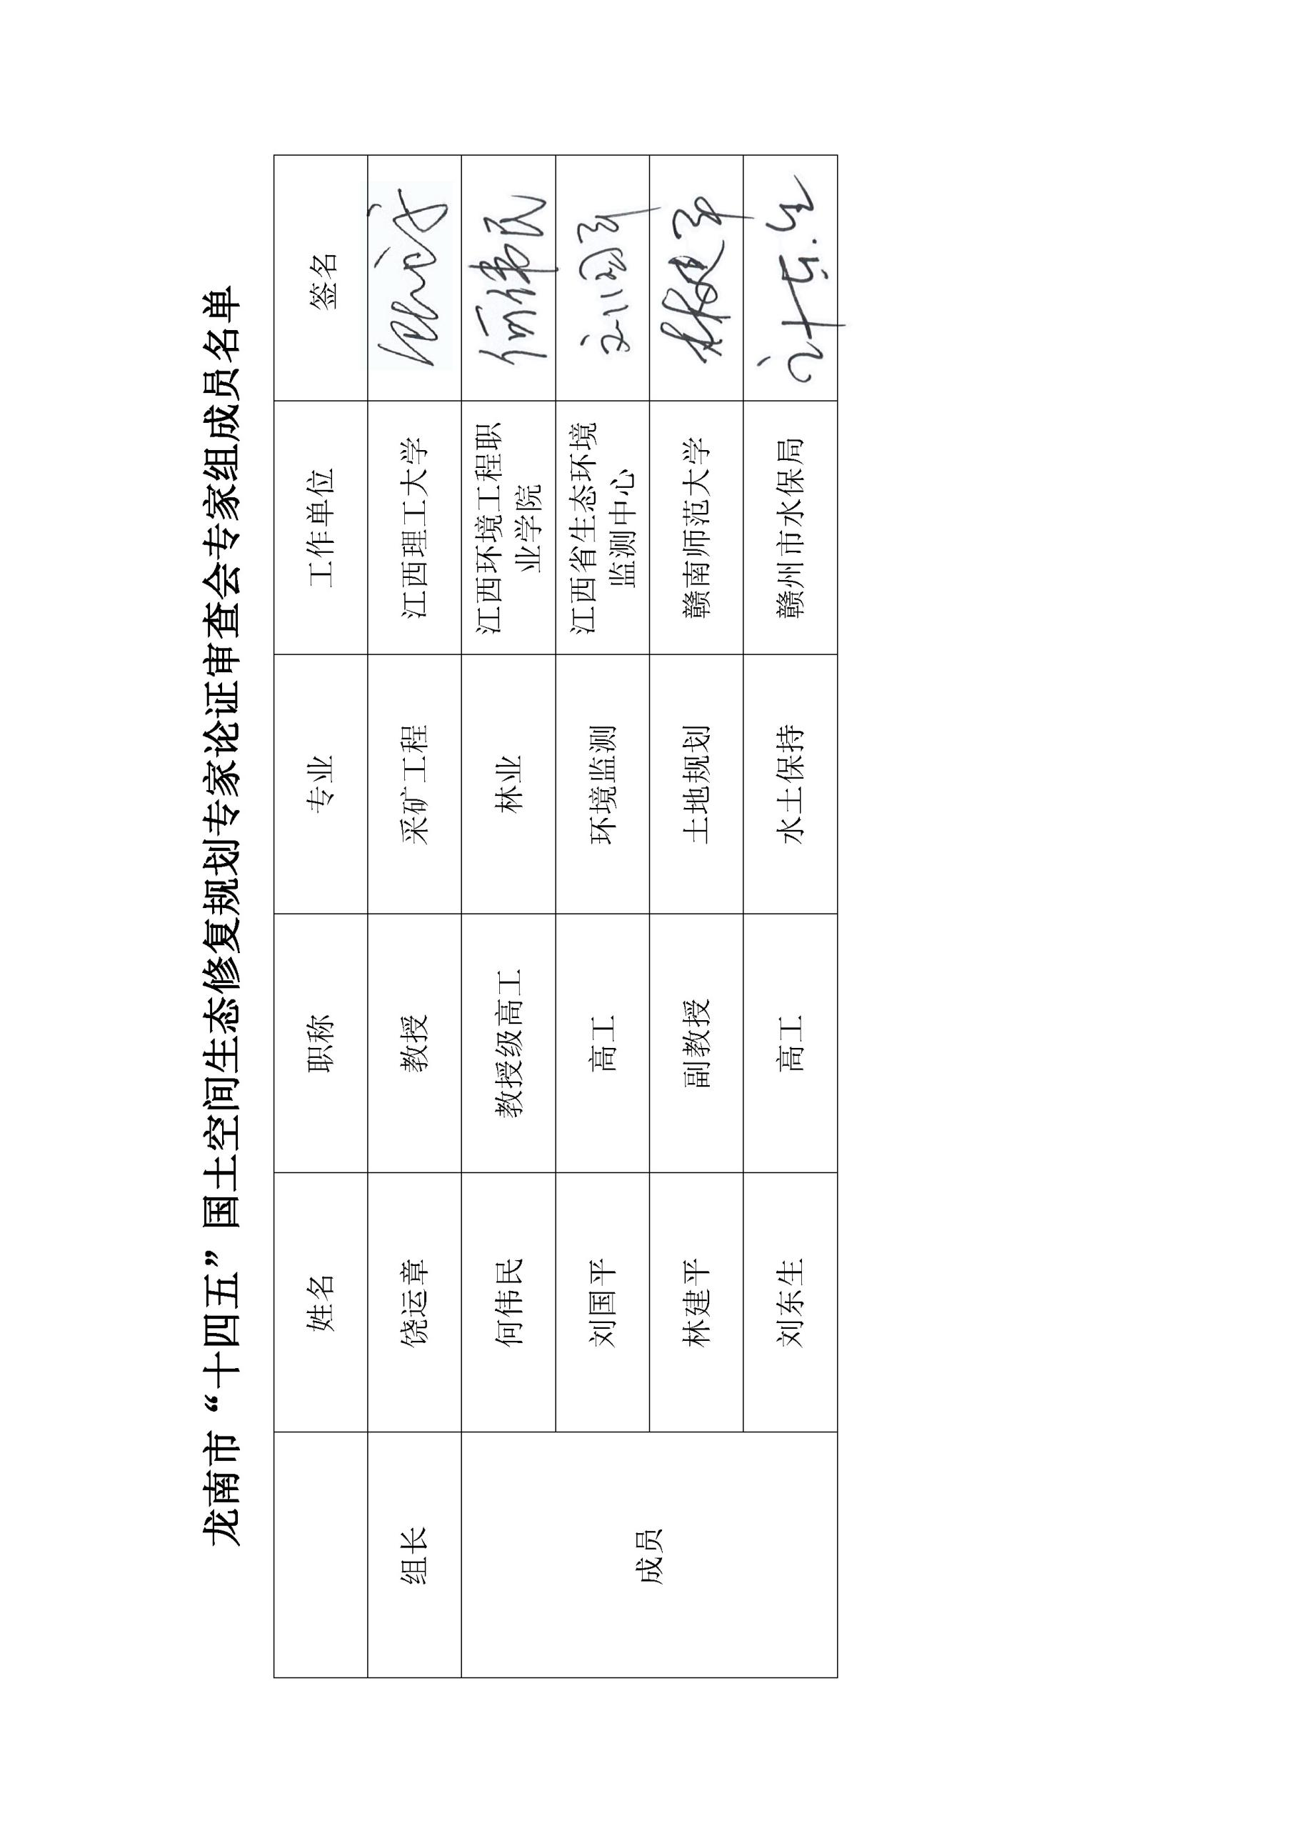

目 录
前言 1
第一章 面临形势 3
第一节 形势与要求 3
第二节 生态修复工作成效 4
第三节 机遇与挑战 9
第二章 生态现状与主要问题 13
第一节 自然地理和生态现状 13
第二节 存在的主要问题和风险 17
第三章 总体要求与规划目标 24
第一节 指导思想 24
第二节 基本原则 24
第三节 规划目标 26
第四章 国土空间生态修复格局 30
第一节 总体格局 30
第二节 修复分区 31
第五章 国土空间生态修复重点任务 38
第六章 国土空间生态修复重大工程 43
第七章 成本效益 48
第一节 资金需求及估算依据 48
第二节 修复实施效益 49
第八章 保障机制 53
第一节 加强组织领导 53
第二节 创新政策体系 54
第三节 加强科技支撑 55
第四节 强化评估监管 56
第五节 鼓励公众参与 56
第六节 拓宽融资渠道 58
附表 龙南市“十四五”国土空间生态修复重大工程项目清单 60
附图 61
附图1 龙南市地理位置图 61
附图2 龙南市自然地理格局图 62
附图3 龙南市小流域分布图 63
附图4 龙南市交通干线网络图 64
附图5 龙南市自然保护地分布图 65
附图6 龙南市历史遗留矿山分布图 66
附图7 龙南市城乡空间发展格局示意图 67
附图8 龙南市生态保护重要性评价图 68
附图9 龙南市生态服务功能重要性评价图 69
附图10 龙南市生态敏感性评价图 70
附图11 龙南市农业适宜性评价图 71
附图12 龙南市城镇适宜性评价图 72
附图13 国家和江西省关于龙南市主体功能区划图 73
附图14 龙南市生态安全格局示意图 74
附图15 龙南市生态修复总体布局图 75
附图16 龙南市生态修复重大工程分布图 76

前言

“十四五”时期是我国“两个一百年”奋斗目标承前启后的历史交汇期；是龙南市甩开膀子建设社会主义现代化的战略机遇期；也是我市迈开步子开展生态文明建设的加速换挡期；更是我市调和经济发展与生态保护矛盾实现绿色发展的勠力攻坚期。站在新的历史起点之上，处在新的时代风口面前，生态文明建设有了更加丰富的内涵、更加艰巨的任务、更加深远的意义，因此根据生态以及经济现况科学编制《龙南市国土空间生态修复规划（2021-2035）》，系统谋划全市生态保护与修复指导方针、目标指标、战略任务和重大举措对于我区发展有举足轻重的意义。
生态安全是经济安全和社会安全的基础，随着社会经济的发展以及人们对于生态重要性认识与研究的不断深入，生态安全与国防安全、经济安全、金融安全等已具有同等重要的战略地位，并构成国家安全、区域安全的重要内容。党的十八大以来，以习近平同志为核心的党中央将生态文明建设纳入了“五位一体”总体布局、新时代基本方略、新发展理念和三大攻坚战中，开展了一系列根本性、开创性、长远性工作。山水林田湖草生命共同体理念的提出更是告别以往治山、治水各自为战的单打独斗局面，统筹各个生态系统，系统化开展生态文明建设。
为完成绿色发展这一深刻革命，找准生态命脉、生态问题所在，系统筹谋龙南市生态保护与修复格局，科学部署重要生态保护与修复工程项目，秉要执本，有效解决生态问题提高生态质量，为当前和今后一段时间开展国土空间生态保护与修复活动进行指导，龙南市自然资源局编制了《龙南市国土空间生态修复规划（2021-2035）》（以下简称规划）。
《规划》范围覆盖龙南市全域国土空间，土地总面积1646平方公里，规划基准年为2020年，规划期为2021-2025年，展望至2035年。《规划》总结回望“十三五”期间生态工作的经验与不足与生态变化，以问题为导向，以新时代形势、理念、要求为指导，以优化国土空间生态格局与生态品质为立足点，研究提出龙南市“十四五”国土空间生态保护与修复工作的规划目标、规划任务、生态保护与修复格局、重点任务、重大工程和保障措施。

第一章 面临形势

第一节 形势与要求
随着我国步入新发展阶段，传统的粗放型发展模式已经难以为继，因国土空间不合理开发利用而导致的土地利用格局失调、资源利用低效、生物多样性退化、生态系统功能受损等生态环境问题，已成为影响和制约中国社会经济发展的主要因素。
党的十八大以来，以习近平同志为核心的党中央高度重视生态文明建设，一体化治理山水林田湖草沙，开展了一系列根本性、开创性、长远性工作，决心之大、力度之大、成效之大前所未有，生态文明建设从认识到实践都发生了历史性、转折性、全局性的变化。为贯彻落实习近平生态文明思想，党中央、国务院相继出台了《关于加快推进生态文明建设的意见》、《生态文明体制改革总体方案》、《关于建立国土空间规划体系并监督实施的若干意见》、《关于坚持和完善中国特色社会主义制度推进国家治理体系和治理能力现代化若干重大问题的决定》等多项重要政策文件，均对国土空间生态修复提出了明确要求和部署。
新时代，国土空间生态修复工作被赋予了全新的职责和使命，由过去单一要素的保护修复转变成为以多要素构成的统一的国土空间生态修复；由以往的单一目标向具有显著区域性、空间性、系统性、功能性、综合性等提升区域生态系统整体稳定性与安全性的目标转变，实现退化生态系统的“整体保护、系统修复、综合治理”。
“十四五”时期，是我国全面建设社会主义现代化国家新征程的起步期，是我市全面建成小康社会后加快建设革命老区高质量发展示范区“龙南样板”的关键期。科学编制龙南市国土空间生态修复规划（2021-2035），正视突出生态问题，预判重大生态风险；谋划市域国土空间生态修复总体布局，稳步推进国土空间全域生态保护修复、实行山水林田湖草整体保护、系统修复、综合治理，明确市域国土空间整体修复目标任务，确定生态修复重点区域和重点工程，筑牢生态安全屏障、增强生态系统固碳能力，促进国土空间格局优化，提供优质生态产品具有关键性作用。对于巩固全面建成小康社会成果、持续提升生态文明建设和生态环境保护水平、加快建设美丽中国“龙南样板”有着重要意义。

第二节 生态修复工作成效

一、森林保育工作卓有成效，生态资源库存持续扩大
“十三五”时期，龙南市全面贯彻“两山”价值理念，积极落实生态建设工程，推动森林和湿地资源数量稳步增长，促进生态环境持续改善。龙南市森林资源二类调查成果显示，全市林地面积204.39万亩，森林面积198.93万亩（其中：竹林17万亩，脐橙6.3万亩，油茶3.5万亩），活立木蓄积量1065万立方米，毛竹株数3158.2万株，森林覆盖率82.20%，位居全省前列。市林业部门高度重视市内低质低效林改造工作，坚持高标准规划、大投入建设、全方位推动，按期完成低效林改造125400亩，其中更新改造种植18300亩、补植改造种植29700亩、抚育改造42000亩、封育改造35400亩；积极开展乡村风景林建设，期内完成6个自然村的风景林建设，共计面积1395亩；深入推进生态廊道绿化，期内完成通道绿化52公里、河道绿化44.3公里、城乡绿化2682亩。
龙南市委市政府依据得天独厚的自然地理条件，因势利导顺势而为，实现林业产业多点开花，创益增收。扩增木材战略储备，期内完成建设大径用材林基地15090亩，工业原料用材林基地14790亩，珍贵树种用材林基地4995亩；抚育改造毛竹丰产林，期内完成毛竹林抚育29430亩，低产毛竹林改造97295亩；培育特色花卉苗木，期内建设特色花卉苗木培育基地2205亩；建设高产油茶林基地，期内新造高产油茶林基地10000亩，低产油茶林改造35100亩，高产油茶林抚育2500亩；助推林下经济发展，期内种植林下药材60000亩，培育林下食用菌7500亩，种植林下蔬菜3000亩，林下养殖家畜30000头，禽类500000羽，驯养繁殖禽类80000羽，大幅提升林下产业经济收入。

二、水生态环境治理有效，污染防治工作成效显著
“十三五”时期，以河长制工作为引领，加强水生态系统修复和水生态环境保护。将全面实行河长制作为政治任务，健全工作机制、积极谋划，按照山水林田湖生命共同体的生态理念，创新水污染综合防治新机制，强化源头控制、水陆统筹、河湖联动，深入推进“清河行动”和河湖“清四乱”专项行动，开展了临河工矿企业及工业聚集区水污染专项整治、畜禽养殖污染整治、农村河道生活垃圾专项治理、禁止河道采砂、非法侵占河岸线、非法设置排污口、水库水环境整治等集中整治活动，成功消灭劣Ｖ类水，境内河段水质和生态环境明显提升，地表水水质达到Ⅲ类水水平。强化入河排污口监督管理。对新建、改建和扩大入河排污口的进行科学论证，对排污量已超出水功能区限制排污总量的区域，严格限制审批新增取水量和入河排污口。2018年4月份以来，桃江河出境断面氨氮浓度持续下降，水质达到或优于Ⅴ类水标准，达标率100%，成功甩掉了戴了10余年之久的劣Ⅴ类水帽子；2018年8月，江西省环保厅解除了针对龙南市断面水质超标的区域限批。桃江水质持续改善，消灭劣Ⅴ类水成效不断巩固。2个城镇集中式饮用水源地水质常年保持在Ⅱ类或者Ⅱ类以上标准，达标率为100%。稀土尾水处理能力占全市总处理能力2/3的黄沙处理站已投入运营，为解决长期以来存在的稀土矿区地表水氨氮超标问题，消灭出境断面劣Ⅴ类水问题提供了可靠的工程保障。

三、坚定绿色惠民生态利民，环境质量稳步提升
“十三五”期间，规划的19项生态环境保护指标全面达成。2020年，龙南中心城区细颗粒物（PM_{2.5}）全年平均浓度为22微克/立方米，空气优良天数比例为96.2%，空气质量达到国家二级标准。全市13个地表水国家考核水质优良率为100%，中心城区区域环境噪声总体达到《声环境质量标准》（GB3096-2008）2类声环境功能区标。全市通过排污总量控制、挖掘减排项目、强化企业督查等举措，推进主要污染物总量减排工作，为新上项目特别是重大项目建设腾出环境容量。完成生态保护红线校核调整完善及确认上报工作，生态保护红线面积占国土面积的比例位居全省前列，41个行政村被命名为省级、市级生态村，为创建全省生态文明先行示范区奠定了良好基础。

四、加大矿山治理力度，矿山环境修复成效显著
龙南市对各个地区废弃露天矿山进行生态修复工作。对自然资源部下发的废弃露天矿山图斑进行了详细核查，全面摸清全市范围内废弃矿山的位置、范围、现状等情况，建立废弃露天矿山生态修复工作台账。以县（市、区）为单元制定生态修复实施方案，实施精准治理，按照“一矿一策”进行设计，逐一明确责任主体、治理任务、治理时限。十三五期间，废弃稀土矿山治理，总投资约2.91亿元，治理修复面积8.84平方公里，复绿7.82平方公里。黄沙、关西等5个稀土尾水收集处理站全部建成并投入运营，39个稀土废弃矿山车间全部拆除，足洞废弃稀土矿山蓝莓实验种植取得成功，境内废弃稀土矿山得到治理，解决了近半个世纪以来的遗留问题。

五、农田生态修复持续推进、发展基础不断夯实
通过开展高标准农田建设、城乡建设用地增减挂钩、城镇低效用地再开发、工矿废弃地复垦利用等一系列国土整治工作，全市耕地保有量和基本农田保护面积稳步增长，节约集约用地水平进一步提高，农业发展基础不断夯实。“十三五”期间，龙南市建成高标准农田8.6万亩；至“十三五”期末，全市耕地保有量达18.46万亩，基本农田保护面积达10.6万亩。

六、水土流失防治日臻完善，水土保持综合治理硕果累累
近年来，随着水土流失关注度的不断提高与国家治理资金的大力投入，龙南市聚焦市内水土流失问题，增强水土流失治理力度，在大量的实践中积累了许多行之有效的修复治理经验，在全域水土流失治理工作上做出了卓著成效，2016年以来，累计治理水土流失面积96.8平方公里、治理崩岗50座，2018年7月龙南市荣膺江西省“鄱阳杯”水利建设先进单位。关于水土保持综合治理，十三五期间龙南市的水土保持工作进入了一个全面快速发展时期，水土流失治理工作涌现出一批具有龙南特色的水土保持示范工程：市级水土保持生态示范园已在黄沙畲族挂牌、正桂已打造为省级水生态文明村、临塘小流域已打造为省级“生态文明清洁型小流域”、2018年2月虔心小镇成功创建国家级水土保持科技示范园等，围绕水土保持科技示范园建设，不断提高水土流失综合治理水平，不断探索生态效益向经济效益转化的内在动力机制。产生了良好的生态效益和社会效益，有力地推动了全市水土保持与生态建设。针对小流域综合治理，龙南市采取综合施用工程措施、生物措施与生态自然修复措施，统筹兼顾生态与经济共同发展的修复治理思路充分发挥山地条件，成功打造了“一户一山窝”的开发治理模式，通过综合立体规划，目前多条小流域生态环境已得到了极大改善；针对崩岗治理，全市在坚持以小流域为单元的水保综合治理过程中，注重崩岗的综合治理，通过长期的治理实践，明确“三变”治理思路，并配套“上截、中削、下堵、内外绿化”的崩岗立体综合治理模式，有效促进生态效益与经济的良性循环发展。

第三节 机遇与挑战

一、机遇
（一）2016年9月，财政部、原国土资源部、原环保部联合印发《关于推进山水林田湖草生态保护修复工作的通知》，提出加快推进山水林田湖草生态保护修复工作，中央财政将对典型重要山水林田湖草生态保护修复工程给予奖补。
（二）国土空间生态修复已上升为国家发展战略高度，政策与资金扶持力度将不断加大。在国土空间生态修复成为生态文明建设的重大举措的新时期下，江西省作为国家批准的三个生态文明示范省，对生态保护与保复工作也提上了前所未有的高度，并成立了江西省生态环境委员会，统筹谋划领导全省生态保护与修复工作。
（三）“十四五”是实现“两个一百年”奋斗目标的历史交汇期，是龙南市转型发展、创新发展的重要时期，是全面实现小康迈向现代化征程的关键时期。扎实开展国土空间生态修复分区研究，编制科学有效的国土空间生态修复规划，是加快国土空间生态修复、提升国土空间承载能力、构建国土空间生态安全格局的迫切时代需求和重要保障，对促进人与自然和谐共生、推进生态文明和美丽中国建设具有重要的理论和现实意义。

二、挑战
（一）“十四五”是龙南市由全面建成小康社会向基本实现社会主义现代化迈进的关键时期，资源环境约束加剧矛盾凸显。当前，龙南市生态文明建设正处于关键期、攻坚期、窗口期，生态环境所面临的形势与任务不容乐观，推进国家生态文明试验区建设还有许多短板亟待解决，任务繁重、挑战巨大。
（二）龙南市生态环境状况总体良好，自然资源丰富，但同时生态要素的质量总体不高，生态效益不够明显，还存在较大的优化空间。受历史上长期以来高强度的国土开发建设、矿产资源不合理利用等因素影响，一些生态系统退化较为严重，部分关系生态安全格局的核心区域在不同程度上受到影响和破坏，核心生态要素质量不高，山水林田湖草生命共同体系统功能较低，提供生态产品的能力不强。同时，生态、农业、城镇空间所承载的压力不断增大，发展和保护面临一系列新的问题和挑战。
（三）经济发展与生态保护矛盾比较尖锐。龙南市正处工业化、城镇化加速发展阶段，经济增长速度、经济结构、增长方式和增长动力将发生深刻变化，主要污染物新增量消化任务重、困难大，交通、农业和居民生活污染问题随着经济发展逐渐凸显，环境质量持续改善基础仍较脆弱，面临着既要加快发展又要保护生态的双重压力，既要扩大经济总量又要提升环境质量的双重任务，既要勇于变革又要防范风险的双重挑战。
（四）新时代对生态环境有更高要求。生态问题既是重大经济问题，也是重大社会和政治问题，更是与人民群众的生活息息相关的民生问题，只有坚持生态惠民、生态利民、生态为民，才能有效解决生态环境问题。进入新时代，随着社会主要矛盾的转化，人们对解决生态问题要求更强烈、期望值更高，渴望从“生存性需求”向“发展性需求”升级，渴望“更好存在”和“更好活着”的生态文明，已经步入提供更多优质生态产品以满足人民日益增长的优美生态环境需要的攻坚阶段。因此，必须贯彻山水林田湖草生命共同体理念，加快推进生态保护修复，实施重要生态系统保护和修复重大工程，优化生态安全屏障体系，构建生态廊道和生物多样性保护网络，提升生态系统质量和稳定性。

第二章 生态现状与主要问题

第一节 自然地理和生态现状

一、自然地理状况
（一）地理区位
龙南市位于江西省南部边缘，是江西省通往广东的南大门。县境东界定南县，南邻广东省连平县，西南毗邻广东省翁源县，西与全南县相接，北靠信丰县。县东西境宽55.5公里，南北境长60公里，国土总面积为1646平方公里。全境跨东经114°23′～114°59′，北纬24°29′～25°01′。
龙南市的区位优势明显，地处江西省最南端，是江西省通向广东的南大门，是赣州市南部副中心、三南的区域中心，处于定南、全南、寻乌、安远的对外窗口位置。105国道、赣粤高速、京九铁路及大广高速贯穿全境，是三南的交通枢纽，京九铁路贯穿三个镇，并具有两个客货二用火车站。
（二）地形地貌
全市地势西南高东北低，最高峰位于西南部的九连山黄牛石，海拔1430米，最低点位于桃江乡龙村坝，海拔190米。南部九连山群山连绵，西北部隆起，北部山峰屹立，形成中低山地形；在市区一带地势低平，四河水系在城北汇合北去，在四河沿岸形成河谷堆积地貌。在山地与平原过渡区内，为低缓丘陵地带。总体形成“两脉五河、南高北低、四河归一、合口平坦”的自然地理格局。
（三）气候水文
龙南市属中亚热带季风型温暖湿润气候，其特点是：气候温暖，雨量充沛，光、热丰富，无霜期长，夏长冬短，四季分明。年平均气温为19.2℃，极端最低气温为-5.4℃，极端最高气温为39℃；年平均降水量为1506.6毫米，年平均蒸发量为1021.4毫米；年平均日照时数为1623.6小时，日照百分率为37%；年平均风速1.60米/秒，且四季变化不大，瞬时风速超过8级；年平均相对湿度为79%。
龙南市水资源丰富，河流密布，有大小河流630条，河流密度0.38条/平方公里。境内主要有桃江、濂江、渥江、洒江四条主要河流，总长150.7公里，桃江为境内最大河流，境内长53.6公里。全市流域面积10平方公里以上的河流有55条，其中一级支流5条，二级、三级支流各18条，四级支流9条，支流总长730.5公里。
水资源主要由地表水和地下水组成，地表水年均径流量为23.0亿立米，其中龙南产流量14.6亿立米，过境水8.4亿立米，年均径流深890毫米，属降雨补给型水资源。龙南市地表水径流时空分布极不均匀，全年4～9月径流量最大，占全年径流量的74.1％，其它月份较少。地下水资源大多分布在低丘盆地，主要为松散岩类孔隙水、裂隙溶洞水和基岩裂隙水三种类型。境内现有各类水库35座，其中：中型水库1座，小（一）型水库8座，小（二）型水库26座。
（四）自然资源概况
全市土地利用类型复杂多样。境内地带性土壤为红壤。全市主要土壤类型有红壤、山地黄壤、水稻土、潮土、紫色土、石灰（岩）土、山地草甸土共7个土壤类型，分为13个亚类、48个土属、100个土种。全市水资源丰富，河流密布，大小河流有630条，河流密度0.38条/平方公里，境内主要有桃江、濂江、渥江、洒江四条主要河流。全市已知矿种四十多种，其中十多种构成单体矿床，主要有稀土、钨、煤、石灰石、大理石等等，其他矿床有铁、锡、钛、钴、硅、磷、耐火黏土、萤石、高岭土等，其中离子型重稀土储量占世界已探明储量的70%。境内森林资源丰富，植被属中亚热带常绿阔叶林带，植物有297科1112属2796种；境内动物资源丰富，种类繁多，境内有陆生脊椎动物25目81科300多种。城市园林绿化树种以常绿树种为主。
森林覆盖率82.20%，位居全省前列。境内旅游资源丰富，全市拥有3个国家4A级景区（关西围景区、南武当山景区、虔心小镇）、2个国家3A级景区，1个省5A级乡村旅游点，5个省4A级乡村旅游点，3个省3A级乡村旅游点，1个省级旅游度假区，2个省级生态旅游示范区，1个省级工业旅游示范基地，1个省级风情旅游小镇，临塘东坑村入选全国首批乡村旅游重点村名录。

二、生态环境现状
（一）空气质量状况
龙南市环境监测站对全市大气环境监测点位开展每季度一次的监测，重点监测二氧化硫、二氧化氮、可吸入颗粒物等项目，监测结果表明，2020年，龙南中心城区细颗粒物（PM_{2.5}）全年平均浓度为22微克/立方米，与去年同期相比下降8.3%，空气优良天数比例为96.2%，空气质量达到《环境空气质量标准》（GB3095-1996）二级标准，总体良好。
（二）水资源质量状况
龙南市境内河流主要有桃江、太平江、渥江、濂江、洒江，河流污染源主要是工业废水，城镇生活废水，以及农村农业畜禽养殖及种植污染源。“十三五”期间，通过多项集中治理措施，重点河段水质改善成效明显，2018年4月份以来，桃江河出境断面氨氮浓度持续下降，水质持续改善，出境断面水质达到Ⅲ类标准。
龙南市2个城镇集中式饮用水源地水质常年保持在《地表水环境质量标准》（GB3838-2002）Ⅱ类或者Ⅱ类以上标准，达标率为100%。此外，规划的25个农村集中式饮用水水源检测结果均达到《地表水环境质量标准》（GB3838-2002）Ⅲ类或者Ⅲ类以上标准，达标率为100%。
（三）自然保护地状况
自然保护地整合优化后，龙南市还有8个自然保护地。其中，自然保护区1个，湿地公园1个，森林公园5个，风景名胜区1个。
专栏2-1 龙南市自然保护地状况
自然保护地类型 | 序号 | 名称
自然保护区 | 1 | 江西九连山国家级自然保护区
湿地公园 | 2 | 江西龙南桃江省级湿地公园
森林公园 | 3 | 江西九连山国家级森林公园
 | 4 | 江西龙南武当山省级森林公园
 | 5 | 江西龙南安基山省级森林公园
 | 6 | 江西龙南茶坑省级森林公园
 | 7 | 江西龙南金鸡寨省级森林公园
风景名胜区 | 8 | 小武当国家级风景名胜区

第二节 存在的主要问题和风险

一、森林生态系统质量不高、生物多样性保护压力大
龙南市森林资源质量仍然不高，林业生态建设还存在许多薄弱环节，低质低效林、残次林在森林资源中占有较大比重。龙南市森林覆盖率82.2%，虽居全省前列，但单位面积平均蓄积量为每公顷77立方米，远低于全国96.17的平均水平。由于历史的原因和人类的活动，使龙南市的自然资源受到很大的破坏。原生的常绿阔叶林生态系统仅存在于少数边远山区，大多区域为次生的常绿阔叶林、灌木林、人工林、经济林；林龄结构不合理，中幼林占比达68.77%。
物种种类主要表现在西南部多，中、东、北部少，而南部森林生态系统保护较好，建立了九连山国家级自然保护区以及六个县级自然保护区，其生态环境保存完整，破坏性小，生物种类丰富。而中、东部由于交通方便，人为活动强，开发利用时间长，受果业开发影响大，自然环境破坏较多，生物种类较少，经济果木林比重较大。

二、生境质量有待提高，生态保护压力不断加大
龙南市森林生态系统存在树种结构单一、病虫害易发、森林防护难度大等诸多缺陷。森林火灾等自然灾害与盗采盗伐等人为灾害现象对林内大量珍稀野生动植物构成一定威胁。加之水土流失、矿山开发、城镇化发展等多种不利因素，森林生态系统功能总体不强，表现为重要栖息地面积有一定萎缩，景观破碎化程度加剧，景观连通性差。个别地方湿地保护力度不够，对生物多样性保护造成一定影响。现有自然保护地管理也存在一定的历史遗留问题，管理机构不健全，不能很好协调保护与开发矛盾，管理能力有待加强。
局部存在生态脆弱区域过度开发利用现象，如饮用水源地周边、小二型水库周边以及局部废弃矿山等。乱砍滥伐、乱捕野生动物时有发生。松材线虫、黄龙病疫情防控形势十分严重，森林灾害预警监测体系仍需完善。

三、矿山环境受损，部分区域历史遗留问题突出
部分区域历史遗留问题突出。龙南是全国最早发现并开采的南方离子型重稀土资源县，稀土产业在县域经济发展中占有极其重要的位置。经过半个世纪的开采，稀土的高产出、高收益亦为龙南市带来了严重的生态破坏和环境污染问题，尤其是水环境污染防治形势依然十分严峻。尽管龙南市进行了全面的矿山地质环境恢复和土地复垦治理，但由于“重资源开发，轻环境保护”的历史原因，废渣、废水仍将对矿山地质环境产生一定危害，露天开采的废弃矿山生态景观破坏严重，地质灾害隐患仍然存在。
根据赣州市历史遗留矿山图斑核查三上成果据，截至2020年底，龙南市仍有历史遗留矿山图斑24个，需治理面积达66.44公顷。矿山开采不仅破坏地形地貌，破坏地表植被，加剧矿区水土流失，另外还导致了一定程度的水土污染、地下含水层破坏等历史遗留问题，迫切需要解决。

四、部分区域水环境质量下降，需要进行整体提升
龙南市水资源合理配置和高效利用体系尚不完善，水生态与水资源保护任务依然艰巨。全市现有小（2）型以上水库总库容仅有0.5574亿立方米，仅占全市水资源总量的2.34%，水资源调蓄能力严重不足，需要补充建设一批中、小型蓄水工程。龙头滩断面虽消灭劣Ⅴ类水，但在保类进类上难以有突破，水功能区水质达标率仍然未达到100%。剩余环境容量不足，主要污染物减排形势严峻。龙南生活污水处理厂、东江工业污水处理厂是龙南市关键的水污染物（氨氮、化学需氧量）减排项目。因东江工业污水处理厂对园区污水处理率低，目前正在开展龙南经开区工业园区污水处理厂扩容提标改造工程，扩容提标改造工程完成后污水处理规模将达到2万吨/日，出水标准将达到《城镇污水处理厂污染物排放标准》（GB18918-2002）中一级A标准。

五、农业生态系统有所退化，农田与农村生态建设有待加强
龙南市农村环境保护工作当前还比较薄弱。一是大部分乡镇粪便没有得到有效的收集和处理，农村脏乱差现象和环境污染问题仍然存在。二是畜禽养殖污染仍然比较严重，养殖场粪便处理能力不足，广大农村还有很多达不到规模化建设要求的零散养殖户，畜禽养殖粪便未采取任何处理措施直接排入自然环境中。三是种植业面源污染问题依然突出，果农自发大规模发展脐橙种植等果业的同时，也带来了农药和肥料使用量大幅度增加，果业使用的农药、化肥量约占使用总量的30％以上，加剧了土壤、水环境中的氨氮、总氮、总磷和重金属污染，对集雨区域内的水源产生重大影响。四是近年有部分的企业转移到乡镇及农村，工业污染和城市污染有向农村延伸和扩散的趋势。五是耕地地力提升不快，农田生态系统要素较为单一。资源利用不合理，造成地力提升速度较慢，大型机械在农村很难展开，农业基础设施建设薄弱，农田生态系统单一，生物多样性降低。

六、城乡人居环境相对脆弱，人地矛盾较为突出
城市环境品质有待提升。龙南市废水、废气污染排放量大，处理难度加大，一定程度上影响了城市生态安全，损害人体健康。城区绿地与绿量空间分布不均匀，生态功能较弱，生物多样性保护空间缺乏，城区外围绿地及老城区和单位附属绿地规模、质量都需要提升。园林绿化树种配置存在着品种单调，缺少复层群落结构。难以有效发挥林木净化空气，改善环境的生态功能。城区生活废弃物和农药、化肥等的污染，影响了植物生长及其功能的发挥。城市生态空间总量减少，生态空间破碎度加剧。各类城乡建设用地增长迅速，占用不少生态用地，使得区域生态空间总量逐年减少。随着区域交通设施的快速发展，打断了生态系统之间原有的生态联系，阻碍了野生动物的流动、迁徙，影响了生态过程的延续。

七、水土流失形势依旧严峻，综合治理依然繁重
江西省2020年水土保持公报表明，龙南市仍有275.22平方公里的水土流失面积。而从水土流失历年的变化及组成情况来看，治理难度小、治理见效快的水土流失区已基本得到治理，后续治理难度加大；同时经济社会发展以及全域旅游的打造对生态环境的要求逐步提高，山水林田湖生态保护与修复工程、崩岗侵蚀综合治理、水生态文明建设、水利风景区等新任务不断涌现，水土保持综合治理进入快速升级转型阶段。功能更为合理、措施体系更健全、与区域发展结合更紧密的新型小流域运应而生，除传统的小流域综合治理外，生态清洁型小流域、生态安全型小流域、生态经济型小流域和生态旅游型小流域等“四型”型小流域将是今后水土保持治理的新方向，新时期水土保持综合治理任务依然繁重。
龙南市人为水土流失主要由生产建设项目和农业生产等造成。随着近年来经济的快速发展，龙南市城市化进程加快，城区面积急剧扩张，市政工程建设、房地产开发、开发区建设等各类开发建设项目纷纷上马，以及龙南市最重要的矿产—稀土矿开采，各类开发建设项目等对原地貌、土地和植被的扰动与破坏，以及生产建设过程中产生的大量弃土、弃石、弃渣，都是人为水土流失加剧的重要原因。从空间上看，人为水土流失在龙南镇、里仁镇、渡江镇等开发建设区域，以及汶龙镇、里仁镇、关西镇、东江乡、临塘乡、渡江镇等稀土开采区域增长较为明显。开发建设活动扰动原地貌、损坏植被、产生的废弃土石渣以及松散的土石方临时堆积，为水土流失提供了大量的物质来源，直接增加入河、入湖的泥沙量。虽经不懈的努力，将其纳入依法监督管理的轨道，人为水土流失得到了初步遏制，但生产建设单位重建设轻生态轻水保现象仍然存在，少数地方和部门的水土保持国策意识和法制观念仍然淡薄，水土保持工作未能列入议事日程，导致对开发建设项目水土流失监管处于被动局面，存在监管对象不全面、措施不到位等问题。水土流失治理组织方式和管理方式落后于国家水土保持生态建设发展的新形势，需进一步加强人为水土流失防治和监督管理。

八、生态保护修复机制体制尚不完善
第一，部门之间、区域之间协调推进机制有待进一步完善。区域生态保护修复是一项系统工程，涉及多类生态系统，但生态保护修复的相关职能分散于环保、水利、农业、自然资源等部门，整体合力还未充分发挥；此外，自然保护区等区域生态保护单元常以自然地理单元为主，涉及多个行政区域，协调多个行政区域、强化自然保护地的整体保护仍需强化。
第二，尚需强化统筹各类工程项目资金、增强资金使用效率。龙南市许多生态环境问题在空间上重叠分布，导致水土流失治理、矿山修复、农田污染治理等工程项目在区域上相互叠加，资金投入容易重复，影响资金使用效率。
第三，生态保护修复考核评价机制仍需完善。考核评价工作是推进和完善区域生态保护修复的重要环节，但目前生态效益核算、离任审计、生态补偿机制、绿色融资机制等体制机制尚未建立或尚不完善，影响生态保护修复成效。

第三章 总体要求与规划目标

第一节 指导思想
以习近平新时代中国特色社会主义思想为指导，深入贯彻落实习近平生态文明思想和习近平总书记视察江西重要讲话精神，坚持人与自然和谐共生、保护优先绿色发展的方针，树立和践行“绿水青山就是金山银山”的生态文明发展理念，以全面提升长江经济带和赣江源头区域龙南市重要生态安全屏障质量为目标，以统筹山水林田湖草一体化保护和修复为主线，以系统解决核心生态问题为导向，以流域上下游与自然地理单元为布局，分时序组织实施生态系统保护修复工程，着力提升生态系统质量，切实增强生态系统稳定性，全面扩大优质生态产品供给，建立健全生态修复体制机制，推进形成生态保护和修复新格局，为维护国家和区域生态安全、推进生态文明治理体系和治理能力现代化、加快建设美丽中国“龙南样板”奠定坚实生态基础。

第二节 基本原则
坚持保护优先，自然恢复为主。坚持人与自然和谐共生，尊重自然、顺应自然、保护自然，遵循自然生态演替规律，倡导自然恢复理念，充分发挥自然生态系统自我恢复能力，以自然修复为主、人工干预为辅，科学落实生态修复措施，实现绿色生态、可持续发展。
坚持问题导向，突出重点难点。聚焦重点生态功能区、生态保护红线、自然保护地、“三区两线”等重点区域，针对生态系统退化、生态功能发挥不足、生态问题突出、生态产品和服务供给能力不足等重点区域，合理布设生态修复工程和项目。
坚持因地制宜，注重分类施策。坚持山水林田湖草生命共同体理念，考虑流域与自然地理条件、生态系统特征和格局演变规律，遵循生态系统内在机理，统筹流域上下游，科学识别生态、生产、生活空间，因地制宜、整体谋划，“宜耕则耕、宜林则林、宜水则水、宜建则建”，科学配置保护和修复、自然和人工、生物和工程等措施，推进一体化生态保护和修复，保障生态安全，提升生态功能，严控人造景观工程、形象工程和政绩工程。
坚持多元化投入，强化项目落地。践行“绿水青山就是金山银山”理念，深化生态修复领域制度创新，积极拓宽投融资筹措渠道，提升生态修复产品价值实现路径，推进形成政府主导、社会多元主体参与、市场化社会化运行的生态修复长效机制。合理安排生态修复项目和资金，整合与统筹相关工程项目协调配合，综合考虑项目的成熟度和可操作性，突出修复工程的针对性、时效性和可持续性，落实工程实施的资金投入保障，加强项目的实施能力建设，强化规划可操作性。
坚持充分论证，公众广泛参与。坚持“开门编规划”，建立牵头组织、专家领衔、部门合作、公众参与、科学决策的跨部门多领域合作编制工作机制，组建由经验丰富技术人才参与的规划编制团队，加强部门间联系，建立衔接和协调机制，提高规划决策水平。注重专家咨询和公众参与，探索开展规划编制听证，广泛听取各方面意见，提高决策的科学性和透明度。

第三节 规划目标

一、近期（2025年）规划目标
自然生态系统功能持续提升。通过提升森林质量，推进生物多样性提升，助力全市“碳达峰、碳中和”。到期末，龙南市森林覆盖率稳定在82.20%左右，活立木蓄积量1208万立方米以上，生态公益林保护面积不低于73.63万亩，生物多样性保护（国家重点保护野生动植物物种保护率）95%以上，自然保护地占国土面积比例24.73%保持稳定，全市山清水秀、安全和谐的生态本底得到进一步巩固。实施桃江、渥江、濂江、太平江、洒江等主要河流水生态保护治理。到期末，全市湿地保护率50%以上，地表水国家考核断面水质达到或好于Ⅲ类水体比例达到省和国家要求，水土保持率达到84.12%，基本实现“河畅水清、岸绿景美、人水和谐”的生态景观。
农田生态质量稳中加固。推进永久基本农田保护。到期末，新增高标准农田2.5万亩，农田灌溉水有效利用系数提高到0.53以上。充分发挥其智能化、科技化作用，通过测土施肥，使用有机肥料、生物菌肥，绿色处理生产中产生的废料，最大限度地改善农田土壤环境、减少作物农药残留，有利于改善周边土壤和水体的生态环境。
乡村人居环境显著改善。强化农村建房规划建设管理，加强对老建筑、古街巷、特色民居和传统村落、非物质文化遗产的保护利用，打造“一村一品、一村一景、一村一韵味”。推进“四好农村路”建设和“厕所革命”工作，深入实施农村水环境治理，推进农村生活垃圾治理，梯次治理农村生活污水，大力整治农村公共空间和庭院环境，消除私搭乱建、乱堆乱放，整治“空中蜘蛛网”等各种杂乱线路，完善“七改三网”基础设施建设，因地制宜配套“8+4”公共服务设施。
城市生态治理成效卓著。统筹开展生态园林城市建设。到期末，力争全市40%的镇达到江西省生态园林镇建设标准，促进城市绿地系统分布更加均衡，结构更加合理，功能更加完善，景观更加优美，人居环境更加优美舒适、和谐宜人。努力创造宜业、宜居、宜乐、宜游的良好生态环境，推进全市城镇园林绿化事业健康发展。形成一批“空间布局合理、蓝绿空间适度、基础设施生态宜居、文明富裕和谐”的新时代乡镇建设示范点。
矿山生态环境质量稳步向好。大力开展历史遗留矿山生态修复，积极推进在产矿山边采边治。以矿山生态环境问题大排查大整治专项行动为契机，落实矿山企业主体责任，严格执行“三合一”方案、安全生产和环境保护标准，规范矿山企业开采行为，加强矿山生态修复短板。到期末，全面完成龙南市24处历史遗留矿山治理，治理面积66.44公顷。

二、远景（2035年）规划目标
到2035年，生态安全屏障更加牢固，各个生态系统质量明显改善，生态服务功能显著提高，生态风险得到有效管控，生态经济与绿色经济效益明显增加，生态产品供给能力增强，生态治理体系和治理能力基本实现现代化，生态文明制度更加完善，循环经济效益不断提升，传统产业绿色化转型升级更加深刻，绿色金融服务体系基本构建，区内呈现一幅生态优美，人民安居乐业之其乐融融景象。

专栏3-1 龙南市“十四五”国土空间生态修复指标体系
序号 | 指标 | 单位 | 2020年  基期值 | 2025年  目标值 | 属性 | 生态质量类型
1 | 生物多样性保护（国家重点保护野生动植物物种保护率） | % | 95 | ≥95 | 预期性 | 生态  质量
2 | 森林覆盖率 | % | 82.20 | 保持稳定 | 约束性
3 | 活立木总蓄积 | 万立方米 | 1065 | ≥1208 | 约束性
4 | 自然保护地面积占国土面积比例 | % | 24.73 | 保持稳定 | 预期性
5 | 生态保护红线占国土面积比例 | % | 36.17 | 保持稳定 | 预期性
6 | 天然林面积保有量 | 万亩 | 111.68 | 111.68 | 预期性
7 | 新增水土流失综合治理面积 | 平方千米 | 96.8 | 70 | 预期性
8 | 水土保持率 | % | 83.23 | 84.12 | 预期性
9 | 湿地保护率 | % | 13.44 | ≥50 | 预期性
10 | 地表水国家考核断面水质达到或好于Ⅲ类水体比例 | % | 100 | 保持稳定 | 约束性
11 | 森林植被碳储量 | 万吨 | 532.5 | 604 | 预期性
12 | 农田灌溉水有效利用系数 | 系数 | 0.52 | ≥0.53 | 预期性 | 农田生态质量
13 | 新增高标准农田面积 | 万亩 | 8.6 | 2.5 | 约束性
14 | 省级生态园林镇占比 | % | - | 40 | 预期性 | 城市生态治理
15 | 矿山恢复治理面积 | 公顷 | 884 | 66.44 | 预期性 | 矿山生态质量
16 | 废弃矿山治理数量 | 处 | 28 | 24 | 预期性

第四章 国土空间生态修复格局

第一节 总体格局
为充分贯彻落实国家“两屏三带”中的“南方丘陵山地带”国家生态安全战略格局和江西省“一带、二核、三网、六区”中的赣南山地丘陵水源涵养保护修复核心区的总体布局，以及赣州市“一带、三屏、三源、多组团”的生态保护修复格局，依托龙南市的自然本底和“一屏一区两脉五河”的生态安全格局，奉行山水林田湖草生命共同体理念，聚焦区内生态系统质量提升、生态系统稳定性提高、生态系统功能强化的生态修复总目标，统筹山地与水流域生态系统的完整性、生态空间异质性、生态系统的循环发展性、人类社会与自然环境的协调性、地理单元的连续性、社会经济发展的可持续性，在紧密衔接省、市上位规划和龙南市本级相关行业部门规划的基础上，将龙南市国土空间生态保护修复格局确定为“一屏三网三区”。
一屏：南岭－九连山脉自然保护地生态屏障
三网：交通道路绿网
河流水系蓝网
自然保护地网
三区：北部濂江流域水土保持与城市工矿生态修复区
中部桃江、渥江流域矿山与农田生态修复区
南部山地丘陵水源涵养与生物多样性生态修复区

第二节 修复分区
基于区域的生态功能重要性、主体功能定位、生态保护红线以及重要生态问题分布格局，利用ArcGIS软件构建生态系统评价模型，开展生态功能重要性评价。在此基础上，通过叠加分析得出生态系统功能综合性评价结论；并考虑自然地理单元的完整性，最终确定将龙南市划分为3大生态保护修复片区，分别为北部濂江流域水土保持与城市工矿生态修复区、中部桃江、渥江流域矿山与农田生态修复区、南部山地丘陵水源涵养与生物多样性生态修复区。

一、北部濂江流域水土保持与城市工矿生态修复区
（一）区域范围
本区区域范围包括安基山林场、桃江乡、龙南镇、里仁镇、东江北部等，位于北纬24°47′~25°00′，东经114°33′~115°59′，修复区整体位于龙南市的北部区域，面积4.37万公顷，占市域面积比例26.53%。
（二）自然生态概况
本区以低山丘陵地形为主，该片区内主要有桃江、渥江及濂江等，河流周边城镇密布、水系发达、水资源充沛、水质优良。全区生态环境良好，生物资源丰富，保存有完整的常绿阔叶林森林生态系统，但整个区域内分布不均衡。该区域也是龙南市中心城区所在地，城镇化率相比其他区域较高。其中安基山林场定位为龙南的“无烟工厂”和生态林城。区内现有4处个自然保护地。
（三）主要生态问题
该区域具有重要的生态地位，但是区域受沿河城乡发展、工业建设、农业开发和捕鱼捞沙等因素影响，存在有水土流失、低质低效林、湿地面积有所萎缩、生物多样性下降、水环境质量不高等生态问题，废弃矿山周边生态质量堪忧，森林覆盖率高，但是森林质量总体不高，生态较为敏感脆弱。城乡居民生活污染与工业园区污染排放等问题突出。城镇空间老旧城区蓝绿空间占比低，城市热岛效应范围和强度增加明显。
（四）主攻方向
以城市工矿生态修复治理和水土流失综合治理为主攻方向。根据矿山开采地理位置、景观特征以及人为开垦果园山地、乡村公路及工业园区建设等生产建设活动的实际，采用“宜耕则耕、宜林则林、宜水则水、宜工则工”形式，进行全方位的综合治理。同时控制现有经济林地的水土流失及山地林果开发过程中的水土流失。加强小流域水土流失治理，加大中下游地区在产、废弃矿山修复整治推进河网水系生态修复，加强城乡生活污染治理，提升土地节约集约利用。重点开展工业园区污染排放治理。
提高森林水源涵养与水土保持能力，防止水土流失，统筹山水林田湖草一体化系统修复，推进自然保护地整合优化，完善自然保护地结构和空间布局。积极开展全域土地综合整治，加强城乡生态基础设施建设。加大城乡老旧城区低效无序空间整理，推进蓝绿空间扩围增效。

二、中部桃江、渥江流域矿山与农田生态修复区
（一）区域范围
本区区域范围包括龙南市的程龙镇、渡江镇、临塘乡、东江乡南部、汶龙镇、关西镇，位于北纬24°39′~24°52′，东经114°33′~114°58′，修复区整体位于龙南市的中部区域，面积5.30万公顷，占市域面积比例32.15%。
（二）自然生态概况
该区域是全市重要稀土、能源矿产区域，同时也是龙南市主要城镇分布地，区域内自然资源丰富、文化底蕴深厚，地形地貌主要以丘陵为主。区域内属亚热带季风湿润气候，雨量丰沛、日照充足，河流众多，水资源丰富，全市2条重要支流桃江和渥江流经区域，森林覆盖率高，区域内空气优良。
（三）主要生态问题
区域生态环境问题形势较严峻，主要包括农业面源污染、森林质量不高、基本农田质量不高、水土流失、矿山环境破坏等。
区内部分生态空间与农业空间相接地区，矿山开采、果业开发等导致的生态问题仍较为严重。农业空间耕地破碎、无序，景观分离度高于其他区域。化肥农药施用较为粗放，农田生态系统退化。矿山开采破坏地形地貌，另外还导致了一定程度的水土污染、地下含水层破坏。尽管龙南市进行了全面的矿山地质环境恢复和土地复垦治理，但由于历史原因，废渣、废水仍将对矿山地质环境产生一定危害，露天开采的废弃矿山生态景观破坏严重，地质灾害隐患仍然存在。部分花岗岩全风化岩土体区域历史遗留问题突出，经过半个世纪的开采，稀土的高产出、高收益亦为龙南市带来了严重的生态破坏和环境污染问题，尤其是水环境污染防治形势依然十分严峻。此外，工业园区企业卫生防护距离不足、工业污水处理厂不能处理高盐废水、农村环保设施薄弱、采煤沉陷区等历史遗留问题。
（四）主攻方向
提高森林质量，在全面保护常绿阔叶林等原生地带性植被的基础上，科学实施森林质量精准提升、以自然恢复为主修复林层结构，强化天然更新，提高中林和乔林占比；重点对区域水环境进行综合治理，提高水土保持能力；对重要河流实施水污染防治和水生态修复工程，提升污水收集、处理能力、持续加强水土保持工作；稳步推进农村生活垃圾分类处理，加强养殖污染整治，减少农业面源污染，保障区域河流稳定达到水质标准。以高标准基本农田建设、生态环境修复、矿山修复与环境治理、采煤塌陷区生态修复治理、城乡人居环境综合整治为主攻方向，结合水土流失治理、生物多样性保护、河流水质综合治理与提升，进行系统修复。坚持绿色发展，加大生态基础设施建设。

三、南部山地丘陵水源涵养与生物多样性生态修复区
（一）区域范围
本区区域范围包括龙南市的九连山林场、杨村镇、夹湖乡、武当镇、南亨乡，位于北纬24°32′~24°42′，东经114°25′~114°36′，修复区整体位于龙南市的南部区域，面积6.81万公顷，占市域面积比例41.32%。
（二）自然生态概况
本区以高山丘陵为主，位于南岭-九连山山脉，该片区内河流主要有桃江、渥江两大水系，水资源充沛。区内有3个自然保护地和1个风景名胜区，其中1个国家级森林公园；该区域森林植被茂密，山地丘陵生态系统多样，植物、动物区系复杂，区系成分繁多，生物资源丰富，是龙南市重要的野生动植物保护区。矿产资源丰富，生态状况总体良好。
（三）主要生态问题
区域生态环境质量不高，主要包括森林质量不高、生物多样性受损、矿山环境破坏等问题。
（1）森林质量不高、水源涵养能力不足。区域内有1个国家级森林公园，林地面积较大，森林覆盖率较高，同时提供了巨大的水土保持服务。但由于林种不够丰富，种类趋于单一化，森林总体质量不高、水源涵养能力不足；森林周边村民森林保护意识不强，不合理的森林资源开发利用，导致植物资源逐渐减少，森林生态受到较大干扰，森林生态系统整体质量降低，生态服务功能不高，森林质量总体有待提高。
（2）生境质量有待提高。区内有九连山国家级森林公园，自然保护地质量较高，但从整个区域来看，生态系统受到不同程度破坏，动物栖息地面积缩小，生境连通性较差，动物迁徙通道受阻，影响生物多样性。
（四）主攻方向
以水环境治理、森林质量提升、生物多样性保护为重点，对区域生态环境进行综合整治、修复与保护。进行森林抚育、植树造林，推进自然保护地整合优化，提高森林生态系统稳定性。
强化生产建设活动水土保持监督管理，加强水源涵养、封育保护和自然修复，全面预防水土流失；加大九连山国家级自然保护区、武当山风景名胜区的保护力度，以九连山国家级自然保护区为建设中心，选择适宜的地区或者地段建设生态廊道和水质较好的备用水源，保护保育区域内的地带性生态系统，大力开展珍稀濒危野生动植物保护，加强监管，严禁开发，扩大野生动植物栖息地，保护生物多样性。以水土流失治理、河流水系综合整治、森林抚育与低效林改造、生态廊道建设为主攻方向，综合提升区域生态环境，连通彼此隔离的生境斑块，保护生物多样性。

第五章 国土空间生态修复重点任务

根据龙南市自然环境现状、识别出的生态环境问题、以及建立的生态保护修复目标及指标体系，以“一屏三网三区”的国土空间生态修复总体布局为指引，结合北部濂江流域水土保持与城市工矿生态修复区、中部桃江、渥江流域矿山与农田生态修复区、南部山地丘陵水源涵养与生物多样性生态修复区3大分区存在的主要问题，按照各片区优先设置的任务，因地制宜地部署规划期生态修复重点任务。

一、实施森林改造与质量提升，全面提升森林生态质量
以培育材质优良、景观优美、效益显著、前景广阔的珍贵、彩叶用材树种资源为抓手，致力促进林业高质量发展，推动建设高等级、高品质森林，深入开展重点区域森林“四化”建设，精准提升森林质量。大力开展森林造林、低效林改造项目，结合立地条件，科学采取更替、补植、抚育、封育等四种改造方式，促进森林生态系统正向演替。采取砍杂、割灌林地清理，更替改造优先选择在火烧迹地、疏林地、遭受森林火灾、严重病虫害的林地，砍除火烧枯木，补种树种并施肥，以提高森林质量。在人工造林过程中，加强科学指导。提高林地生产力及公益林补偿标准。提升森林生态系统整体功能，充分发挥生态功能。

二、推进重要生态廊道和网络构建，提高生物多样性
着力提升重要生态功能区自然保护地连通性，提高生物多样性。重点推进江西九连山国家级自然保护区、森林公园、湿地公园之间生物连通廊道构建以及重要野生动植物能量通道建设，积极推进廊道内重要保护区、森林公园、湿地公园重要生态系统保育保护，大力开展廊道内低质低效林森林质量提升工程、退耕还林工程、小流域水土流失综合治理工程、废弃矿山生态修复治理工程和农田生态治理工程。加强廊道内外来物种管控，增强本土物种培育栽植，提升外来有害物种入侵抵御能力。对于公路经过的地区，可通过建设人工廊桥、隧道、涵洞等设施，方便野生动物安全通过；对于农林种植地带，可通过退耕还林、人工建设绿化带等方式，为野生动物提供安全隐蔽的通道。加大生物多样性保护资金的投入。

三、加强矿山综合治理，恢复区域生态环境
根据《赣州市矿山生态修复三年行动方案》，大力推进全市矿山复绿复垦、生态重塑，利用三年时间全面完成矿山大排查大整治专项行动排查出尚未完成生态修复义务的持证矿山生态修复任务，消除矿山边坡存在的地质灾害隐患、减少水土流失、降低矿山环境破坏对周边区域性生态安全影响，努力实现重点区域生态环境明显改善和区域生态环境的全面恢复，生态系统循环能力、生态产品生产能力和生态系统服务供给能力显著增强，构建起比较完善的生态系统保护、修复和管理的体制机制，形成一套可复制、可推广的生态保护修复技术模式，筑牢南方丘陵山地生态安全屏障。加强矿山开采监管，采取警示教育、政策扶持、科技示范、多元开发、多渠融资等措施组织开展矿山综合治理。重点恢复矿山地质环境，促进土地质量改善提升，全面遏制矿山水土流失给群众带来的严重生活影响，提升区域生态环境质量。到2025年，完成24个图斑、面积66.44公顷的历史遗留矿山治理任务；加大矿山生态修复力度，着实推进在产矿山边开发边修复，实现矿山生态质量稳步提升。

四、开展水系生态环境保护与修复，提升水生态系统质量
加强排污管控，综合整治桃江、濂江、渥江、洒江及其支流水系，大力开展河道疏浚，清理河道及河岸垃圾，建设污水处理设施；新建河流两岸沿河道路，铺设污水管网并进行植被恢复，实现河流两岸生态防护。针对流域河道淤塞，沿河两岸河堤崩塌以及河岸裸露地表进行治理，将裸露地表进行复绿，改善水生态环境。推进排水渠清淤整治，对局部渠段进行生态护坡整治，对沿线进行绿化改造，提升区域协调性。

五、推进农业空间生态建设，改善农业生态功能
大力推进农用地、农村建设用地、乡村生态保护修复综合整治。针对河流流域周边村庄基础设施、环境保护设施条件差和土地资源使用率低下等问题，进行村庄人居环境综合整治，实现雨污分流，提升农村居住环境。对生产力低下的农田进行土地整治，完善农田灌排和交通设施，合理规整零碎田块，修建拦水坝等水利设施，疏通流域内主要灌渠以保证农田灌溉水源，改善农业空间生态环境，实现现代化农业。加强农田精准施肥、合理用药宣传引导，推动农药化肥减量增效。力争到2025年，农药、化肥利用率高于45.1%、42.1%，恢复田间生物群落和生态链，提高农田生态系统生物多样性。

六、推进城市生态修复治理，改善城市生态环境
以问题为导向，结合人居环境整治和城市发展方向，系统治理、综合整治。结合城市建设和发展方向，采取“宜农则农、宜水则水、宜游则游、宜生态则生态”的策略，因地制宜，重点加强龙南市全域采煤塌陷区生态修复治理，适时开展采煤塌陷地复垦、基本农田整理、生态环境修复、城乡人居环境综合整治，坚持绿色发展，加大生态基础设施建设。

七、开展三类空间相邻或冲突区域生态修复
在全市城镇、农业与生态空间相邻或冲突区域，对“三调”发现的耕地、园地、林地、草地、湿地等用地中不符合自然地理格局和水资源受限的利用方式，按照“宜耕则耕、宜林则林、宜草则草、宜湿则湿”的原则逐步进行调整和修复，并因地制宜建设三类空间衔接地带生态缓冲带。重点在国家和省级以上自然保护区、龙南市城区城乡结合带等三类空间相邻区域，开展缓冲带建设，加大缓冲区域内生态修复治理，加强区域内生态系统功能恢复，减少对城镇空间和农业空间对生态空间的胁迫。

第六章 国土空间生态修复重大工程

根据全市“一屏、三网、三区”的生态修复布局，针对龙南市生态重要性与生态问题空间特征，结合流域生态地理单元的完整性与系统性。根据北部濂江流域水土保持与城市工矿生态修复区、中部桃江、渥江流域矿山与农田生态修复区、南部山地丘陵水源涵养与生物多样性生态修复区3大生态修复分区，规划期内整个工程在三大片区共部署了矿山生态环境综合治理与农田生态提质工程、水土保持综合治理工程、亚热带森林质量提升及生物多样性保护生态廊道建设工程等3项重大工程，6个项目。
专栏5-1 龙南市国土空间生态保护修复重大工程
序号 | 项目名称
一、矿山生态环境综合治理工程
1 | 龙南市废弃露天矿山环境治理项目
2 | 龙南市采煤沉陷区综合治理项目
二、水土保持综合治理工程
3 | 国家水土保持重点工程项目
三、森林质量提升及生物多样性保护生态廊道建设工程
4 | 低质低效林改造项目
5 | 赣南区域国土绿化试点示范项目
6 | 南岭-九连山山脉森林质量提升及生物多样性保护生态廊道建设项目

一、矿山生态环境综合治理工程
部署“龙南市废弃露天矿山环境治理项目”、“龙南市采煤沉陷区综合治理项目”2个项目。
（一）总体目标
完成龙南市废弃露天矿山生态修复任务和采煤沉陷区综合治理任务。深入推进国家生态文明试验区（江西）建设的时代背景下，通过项目来推进赣州市生态文明建设，筑牢南方丘陵山地生态安全屏障，为赣州经济高质量发展奠定良好的生态环境基础。
（二）主要任务
统筹谋划赣州废弃露天矿山环境治理组织管理、实施时序、项目安排、资金来源等措施，科学合理推进辖区内废弃露天矿山生态修复工作。对龙南市政策性关停煤矿、炭质页岩矿、煤矸石堆废弃矿区进行生态修复。

专栏5-2 矿山生态环境综合治理与农田生态提质工程预期成果表
1、赣州市废弃露天矿山环境治理项目
涉及龙南镇、里仁镇、杨村镇、武当乡、南亨乡。完成历史遗留矿山生态修复治理24处，治理面积66.44公顷。主要任务为：1）矿山地质灾害治理；2）矿区土地复垦；3）矿区植被恢复。
2、龙南市采煤沉陷区综合治理项目
涉及龙南镇、东江乡、临塘乡、汶龙镇。完成龙南市采煤沉陷区生态修复和环境整治，治理面积约2865亩，其中重点沉陷区治理面积约1500亩。

二、水土保持综合治理工程
部署“水生态保护与修复工程”1个项目。主要分布于桃江片区的水土流失较严重的花岗岩分布区。
（一）总体目标
大力实施生态清洁型、生态经济型、生态旅游型小流域综合治理，统筹山水林田草诸要素，科学规划工程措施、植物措施、农业技术、清洁措施和管理措施，优化水土资源配置，提高土地生产力，发展特色优势产业，促进农业生产基础设施提质增效，持续改善生态和民生，保障区域经济社会可持续发展。
（二）主要任务
根据赣州市国家水土保持项目总体目标任务的要求，以年度目标任务方式分解下达至龙南市，全面完成龙南市的目标任务。以减少水土流失和恢复受损植被为目的，通过植树造林、封山育林、退耕还林，乔灌草相结合，修复退化生态系统，增加森林植被覆盖率。
专栏 5-3水土保持工程
1、国家水土保持重点工程项目
涉及龙南市各乡镇。治理杨村崩岗3160座、崩岗侵蚀面积842.4公顷，完成市域内水土流失治理面积70平方千米，水土保持率提高到84.12%以上。

三、森林质量提升及生物多样性保护生态廊道建设工程
部署“低质低效林改造项目”、“赣南区域国土绿化试点示范项目”、“南岭-九连山山脉亚热带森林质量提升及生物多样性保护生态廊道建设项目”等3个重点项目，主要分布在全市低质低效林分布区，水土流失严重区，江河源头、重要饮用水源地、河流两岸、水库周边，主要通道两侧、主要城镇村庄周边、重要景区以及南岭九连山山脉一带。
（一）总体目标
在“十四五”期末，全面完成低质低效林改造任务。以构建国土绿化一体化新格局，引领带动红壤丘陵区退化生态系统恢复为目标，坚持科学规划、因地制宜、精准施策，综合运用“造、改、提”等措施，聚焦提升全市森林生态系统质量、增强森林固碳能力、优化树种结构，着力在南岭-九连山脉亚热带森林地区开展人工林造林、油茶林营造、封山育林和退化林修复（低产低效林改造）等工作，着力建设健康稳定优质高效森林生态系统。
（二）主要任务
一是按照《江西省赣州市低质低效林改造规划》内容，编制项目建设年度实施方案，明确年度改造目标，改造方式，改造重点等。坚持因地制宜、稳步实施低质低效林改造，着力提升全市森林质量。采取人工新造、更替、补植和抚育四种技术措施，补齐因无立木林地、疏林地、废弃矿区、受损山体等地块形成的“网眼”。二是探索南方丘陵山地生态脆弱区生态修复新模式，研究总结人工造林、退化林分修复和油茶生态经营集成管理体系，形成一套可复制、可推广的经营管理模式和运行机制。三是以森林保育保护、退化林修复为重点，强化森林资源保护力度，加强天然林保护，稳定廊道范围内林区封禁范围，减少人为扰动和破坏，加强政策宣传，增强护林意识，强化管护责任落实，提高森林保护成效，加强外来物种管控，有效控制有害生物成灾率；大力开展以南岭-九连山脉为主的廊道森林质量提升、人工造林等工程，有效改善森林质量，优化林种树种结构，提升自然保护地连通性，有效构建野生动植物连通廊道，保护生物多样性和生态系统稳定。
专栏5-4 森林质量提升及生物多样性保护生态廊道建设工程
1、低质低效林改造项目
涉及龙南市各乡镇。改造低质低效林14万亩，其中：更替改造1.0万亩；补植改造1.5万亩；抚育改造5.45万亩；封育改造6.05万亩。
2、赣南区域国土绿化试点示范项目
主要涉及龙南市临塘乡、里仁镇、安基山林场。“十四五”规划期间完成营造林建设任务0.75万亩。
3、南岭-九连山山脉森林质量提升及生物多样性保护生态廊道建设项目
廊道连通南岭九连山山脉，涉及龙南市南部地区，连通国家级自然保护区1个、国家级森林公园5个、省级森林公园4个、省级湿地公园1个。规划新增封山育林面积6.05万亩；退化林修复6.95万亩；造林1万亩。

第七章 成本效益

第一节 资金需求及估算依据

一、估算依据
生态修复涉及到山水林田湖草等多种生态要素，需要统筹多个部门的业务服务于生态系统的修复治理。因此，工程的布设也相应涉及到龙南市林业、水利、农业农村、住建、城管、自然资源等多个行业部门，各部门的重大工程项目投资估算，也相应根据各行业估算编制依据编制而成。本规划根据龙南市各相关部门“十四五”规划重大工程项目清单，从中提取与生态保护和修复有关的工程项目，经过汇总统计，得出重大工程项目资金需求。本次投资估算主要参考的工程项目清单如下：
（1）龙南市国民经济和社会发展第十四个五年规划和二〇三五年远景目标纲要；
（2）龙南市“十四五”林业发展规划主要建设项目表；
（3）龙南市水利发展“十四五”规划项目投资表；
（4）赣州市“十四五”重大项目清单（赣州市发改委）；
（5）赣州市生态环境保护修复项目清单（赣州市自然资源局）。

二、资金需求
从龙南市相关行业部门“十四五”规划重大工程项目清单中提取与生态保护和修复有关的工程项目6个，按矿山生态环境综合治理与农田生态提质工程、水土保持综合治理工程、亚热带森林质量提升及生物多样性保护生态廊道建设工程等3项重大工程分别归类、统计，《规划》重大工程项目需求资金为20.508亿元，详见附表。

第二节 修复实施效益

一、生态效益
龙南市地处赣江流域和珠江流域分水岭、赣江上游源头区，水资源丰富，是鄱阳湖的重要补给区，是长江流域下游的重要水源区，是国家重要的水源涵养生态功能区，生态地位非常重要。
规划的实施，可以有效提高龙南市南岭-九连山山地森林生态系统质量，减少水土流失，显著提升涵养水源、保持水土的功能；丰富生物多样性，为野生动植物栖息和繁衍提供良好的保护体系和生存环境，使珍稀和濒危物种得到有效保护；减少人为活动对水资源的破坏，提高水资源保障能力和水灾应对能力，确保流域内水资源安全，同时也减少崩滑流塌等地质灾害的发生；改善土壤质量，恢复土地利用功能，土地资源得到合理利用，环境风险得到有效控制。规划的实施，有效改善龙南市生态环境，稳固龙南市“一屏一区两脉五河”生态安全格局，助力赣州市构建“四屏三区三源多廊”生态安全战略格局，筑牢南方丘陵山地带生态屏障。

二、经济效益
（一）直接经济效益
通过规划的实施，区域生态环境质量明显改善，同时并起到推动龙南市经济发展、拉动地方GDP增长的作用，产生直接经济效益。主要表现为：
（1）盘活存量建设用地收益
实施历史遗留矿山生态修复后，预期新增水田规模约39亩，旱地建设规模约396亩，新增林草地约561.6亩。参照《江西省人民政府办公厅关于印发江西省城乡建设用地增减挂钩节余指标调剂实施细则和江西省跨设区市补充耕地省级统筹调剂管理办法的通知》（赣府厅发〔2019〕13号）文件规定，按复垦为水田每亩25 万元、旱地每亩15万元、其他农用地每亩10 万元的省域内调出价格估算，预期产生土地收益约12531万元。
（2）森林碳汇收益
规划实施后，到2025年，龙南市活立木总蓄积量达到1208万立方米，相对于规划基准年新增蓄积量143万立方米，根据《江西省森林经营碳汇项目方法学（试行）》（2021年）和《造林项目碳汇计量监测指南》（LY∕T2253-2014）测算，规划期内新增森林碳储量235.7万吨二氧化碳当量，按市场价每吨50元保守估算，预期可产生森林碳汇收益11785万元。
（二）间接经济效益
《规划》实施后，将新增高标准农田2.5万亩，农田灌溉水有效利用系数提高到0.53以上，用水水平和效率进一步提高，土地资源利用率、土地产出率得到大幅度提高，有效促进农村经济绿色发展。参照《江西省县（市、区）分区域征地统一年产值标准表》，龙南市统一年产值标准共分4个档次，由低往高依次为：最低档每亩2021元、第二档亩均2134元、第三档亩均2190元。按高标准农田年亩均产值提高两个档次即169元，依此估算，高标准农田预期每年可实现增产收益422.5万元。

三、社会效益
改变贫困落后面貌，加快全面建设小康社会步伐。规划设施后，将带动实现农业产业结构的优化调整，有效拉动内需，加快当地群众脱贫致富，改变贫困落后面貌，促进龙南市经济繁荣稳定和社会和谐发展，加快全面建设小康社会步伐。
人居环境得到改善，加快美丽乡村建设步伐。规划设施后，将实现城乡人居环境显著改善，人居安全得到有力保障，同时也推动龙南市美丽乡村建设，促进科教、文化、卫生事业发展，群众文化素质和身体素质得到普遍提高，经济繁荣稳定、社会和谐发展，城乡生态优良，居民增收富裕。全面建成赣深高铁沿线“工业强、旅游旺、城乡美、百姓富”明珠市，革命老区高质量发展示范区龙南样板。
生态意识显著增强，生态文明理念深入人心。通过规划重大工程的实施，社会对生态保护与修复的重要性和价值有了更深刻的认识，逐步形成生态保护与修复知识的学习和教育意识，进一步树立生态价值意识、生态保护与修复责任意识和生态保护道德意识，自觉践行节约资源、绿色生产、绿色消费、绿色发展，生态文明理念深入人心，实现人与自然和谐发展，形成全社会动员，共治、共管、共享的生态文明新格局。

第八章 保障机制

第一节 加强组织领导
（一）加强规划实施政府主导，落实地方责任。建立由龙南市人民政府统一领导，龙南市自然资源局组织协调，各乡、镇（街道）、林业、水利、环保、公安、财政等有关部门参加的国土空间生态修复项目联合执行管理机构，明确各部门职责分工，为落实国土空间生态修复项目管理职能提供有效的组织保障；项目实施可由市政府分管领导为组长、自然资源局、林业、水利、环保等部门分管领导为副组长、其相关部门技术骨干力量为成员组成的管理机构，各乡、镇（街道）以负责国土空间生态修复项目的具体施工、协调和管理工作。各地各单位要结合实际，尽快制定实施方案，明确责任主体，细化工作目标，强化保障措施，切实把各项政策措施落到实处。
（二）实行系统管理，构建国土空间生态修复管理机制。强化政府部门对山水林田湖生命共同体的认识，建立部门间的协调机制和统一监管机制。建立统筹协调机制，打破部门分割现状，加强部门联动，形成管理合力，协同推进国土空间生态保护与修复工程。明确各管理部门在国土空间生态保护修复工程实施与管理中的职责权限，形成协调统一的工作机制。建立联席会议机制，研究解决管理工作中的新情况、新问题。建立统一的监管机制包括统一的监管平台、统一的评价指标体系和考核体系，对各部门责任主体实行统一评价与考核。

第二节 创新政策体系
（一）创新补偿标准体系。适时启动开展GEEP（绿色经济生态生产总值）、GEP（生态系统生产总值）核算工作，结合龙南市不同地区的经济发展水平，加强不同地理空间的补偿等级划分和幅度选择，科学确定生态补偿指标体系、实施原则与计算方法，针对生态保护补偿应结合政府补偿和市场补偿两种机制，及环境法治多元参与的治理理念，政府补偿的高效率性和市场补偿主体的多元化、平等自愿性等优势结合，开展政策优惠、生态补偿等形式的生态保护补偿策略。完善重点生态区域补偿机制，充分考虑限制开发区和生态保护红线内的生态状况、资源禀赋和产业基础，完善测算方法，有针对地制定补偿标准。加大生态脱贫的政策扶持力度，加强生态移民的转移就业培训工作，加快农民脱贫致富进程，调动农民保护生态的积极性，从“要我保护”向“我要保护”转变。
（二）落实生态补偿政策。积极向上争取建立稳定的财政投入机制，加大重点生态功能区转移支付力度。建立受益地区与保护地区、流域上下游生态补偿制度，开展龙南市横向生态补偿，建立生态补偿基金，补偿资金来源于下游受益地区和受益企业。加快推动生态保护地区转变发展方式、提升优质生态产品供给能力。全面实行排污许可制，加快推进排污权、用能权、用水权、碳排放权市场化交易，健全环境权益交易制度和市场化机制，建立完善财政支持与生态保护成效挂钩机制。

第三节 加强科技支撑
积极推广使用国土空间生态修复项目特别是开发性治理的新理论、新技术、新方法，充分利用现代科学技术方法和手段，提高生态修复项目综合能力和管理水平。
（一）积极开发高科技生态产业项目。加强国土空间生态修复先进技术的引进、推广，与国家级科研院所、高校和江西省科研机构开展密切合作，积极开发、引进清洁生产、生态环境保护、资源综合利用和废弃物资源化等方面的各类新技术、新工艺，新产品。开展生态系统服务价值核算，探索生态产品及其价值实现的路径。加强龙南市生态产品价值、生态环境承载评估等基础理论研究，及时摸清生态本底，推动龙南市国土空间生态修复。
（二）建立健全人才引进、培养和使用激励机制。引进和培养一批在国内具有一定影响力的环保科技专家及各专业领域的学术或技术带头人，推动高级环境科技人才队伍建设，加强国土空间生态修复项目管理队伍、专业技术支撑队伍和专家咨询机构的建设，提高国土空间生态修复项目队伍的整体素质。加强农业面源污染防治队伍建设，不断提升农业面源污染治理能力。建立专项基金，给予主导产业的高端人才优惠政策，吸引生态环保建设领域所需的各类高科技人才落户；加强对从事国土空间生态修复、生态经济建设专职人员技术培训，强化政府部门工作人员培训，支持龙头企业建立培训机构，鼓励和资助企业员工参加技术再培训，培养一支懂业务、善协调、会管理的国土空间生态修复专业队伍。

第四节 强化评估监管
（一）加强信息公开。按照“公开为常态、不公开为例外”的原则，除涉密性信息外，龙南市国土空间生态修复工程的中央财政补贴专项资金、省级补贴资金、市政府配套资金的使用进行公开公示，并根据资金分配管理流程，对专项资金实行全链条公开，公开内容涵盖专项资金目录、管理制度、申报指南、分配公式和因素、分配结果、绩效评价结果等，使各方面能够全面、完整地获取专项资金信息。
（二）健全监督机制。丰富生态环境保护公众监督形式，保障和拓宽公众参与渠道，健全监督举报制度和环境舆论监督制度，建立公众参与的环境后督察和后评估机制。搭建多样化的信息交流渠道和平台，以电视、网络、报刊、问卷、听证会、座谈会、走访等多种形式开展公众参与。

第五节 鼓励公众参与
（一）制定奖惩措施，积极引导公众参与生态文明建设。积极支持符合条件的企业、农民合作社、家庭农场、民营林场、专业大户等经营主体参与国土空间生态修复项目，引导和激发社会主体参与国土空间生态修复工作的积极性。制定相关奖惩措施，对在国土空间生态修复规划项目工作中做出突出贡献的单位和个人给予应有的奖励，鼓励公众参与，不断提高国土空间生态修复规划项目工作的全民参与度。努力回应人民关切，着力解决群众反映突出的环境问题。以环保督查问题整改为总抓手，着力解决涉及群众切身利益的突出环境问题，努力增加人民群众在生态文明建设中的获得感。
（二）加强科学普及、素质教育和技术培训工作。大力宣传、普及生态学、生态经济学、地理学、环境科学等相关科学的知识，大力宣传生态环境保护与治理的重要性，增强广大干部群众环境意识，为方案的实施创造良好的社会环境。推进共建共享，积极引导全市上下树立生态文明理念。
（三）建立健全全社会共同参与监督的渠道和机制。积极发挥新闻媒体、社会组织和公众广泛参与的监督作用，通过多方位、多层次的监督，建立统一有力的监管体系。积极组织开展生态保护的宣传教育和科学知识普及工作，加大宣传力度，创新宣传方式，调动和发挥各类组织参与生态保护与管理监督的积极性。促进各个阶层，尤其是管理者对“绿水青山就是金山银山”的理解，摒弃生态环境保护与经济发展相对立的错误观点。

第六节 拓宽融资渠道
（一）加大各级财政投入力度，为生态保护修复工程提供坚实保障。综合考虑龙南市生态系统特点，积极争取中央及省级专项资金，市、县将生态保护修复工程资金列入财政预算，并加大工程资金投入。加强财政政策整合统筹，集中安排，形成合力。推行政府和社会资本合作模式，建立稳定、多元的投入机制。
（二）健全生态保护补偿机制。坚持谁受益、谁补偿原则，建立多渠道资金筹措机制，完善流域生态补偿机制。引导生态保护地区和受益地区遵循成本共担、效益共享、合作共治的思路，通过资金补助、对口支援、产业转移、园区合作、技术分享、税收共享等方式建立跨行政区的横向生态补偿机制，共同分担生态保护任务。完善生态公益林补偿机制，实行省级公益林与国家级公益林补偿联动、分类补偿与分档补助相结合的森林生态效益补偿机制。
（三）资金使用管理。生态修复资金的使用，必须严格执行《江西省地质环境项目管理暂行办法》、《江西省地质环境项目专项资金管理暂行办法》，严格按照规定的开支范围支出，建设单位要做好资金使用管理，实行专款专用，专管专用，单独核算，县级以上自然资源管理部门集体讨论，严格审批，规范财务手续，明细每一笔款项的使用状态和使用途径，保障每一笔资金的正确使用。

附表 龙南市“十四五”国土空间生态修复重大工程项目清单
重大工程 | 项目序号 | 项目名称 | 项目单位 | 建设地点 | 完成时间 | 主要建设内容及规模 | 总投资（亿元）
合计 |  |  |  |  |  |  | 20.508
一、矿山生态环境综合治理工程 | 小计 |  |  |  |  |  | 2.05
 | 1 | 龙南市废弃露天矿山环境治理项目 | 自然资源局 | 龙南镇、里仁镇、杨村镇、武当乡、南亨乡 | 2025 | 完成历史遗留矿山生态修复治理24处，治理面积66.44公顷。主要任务为：1）矿山地质灾害治理；2）矿区土地复垦；3）矿区植被恢复。 | 0.37
 | 2 | 龙南市采煤沉陷区综合治理项目 | 自然资源局 | 龙南镇、东江乡、临塘乡、汶龙镇 | 2025 | 完成龙南市采煤沉陷区生态修复和环境整治，治理面积约2865亩，其中重点沉陷区治理面积约1500亩。 | 1.68
二、水土保持综合治理工程 | 小计 |  |  |  |  |  | 9.44
 | 3 | 国家水土保持重点工程项目 | 水利局 | 龙南市全域 | 2025 | 治理杨村崩岗3160座、崩岗侵蚀面积842.4公顷，完成市域内水土流失治理面积70平方千米，水土保持率提高到84.12%以上。 | 9.44
三、森林质量提升及生物多样性保护生态廊道建设工程 | 小计 |  |  |  |  |  | 9.018
 | 4 | 低质低效林改造项目 | 林业局 | 龙南市全域 | 2025 | 改造低质低效林14万亩，其中：更替改造1.0万亩；补植改造1.5万亩；抚育改造5.45万亩；封育改造6.05万亩。 | 1.266
 | 5 | 赣南区域国土绿化试点示范项目 | 林业局 | 临塘乡、里仁镇、安基山林场 | 2025 | 完成营造林建设任务0.75万亩。 | 0.175
 | 6 | 南岭-九连山山脉森林质量提升及生物多样性保护生态廊道建设项目 | 林业局 | 南部地区 | 2025 | 廊道连通南岭九连山山脉，涉及龙南市南部地区，连通国家级自然保护区1个、国家级森林公园5个、省级森林公园4个、省级湿地公园1个。规划新增封山育林面积6.05万亩；退化林修复6.95万亩；造林1万亩。 | 7.577

附图

附图1 龙南市地理位置图
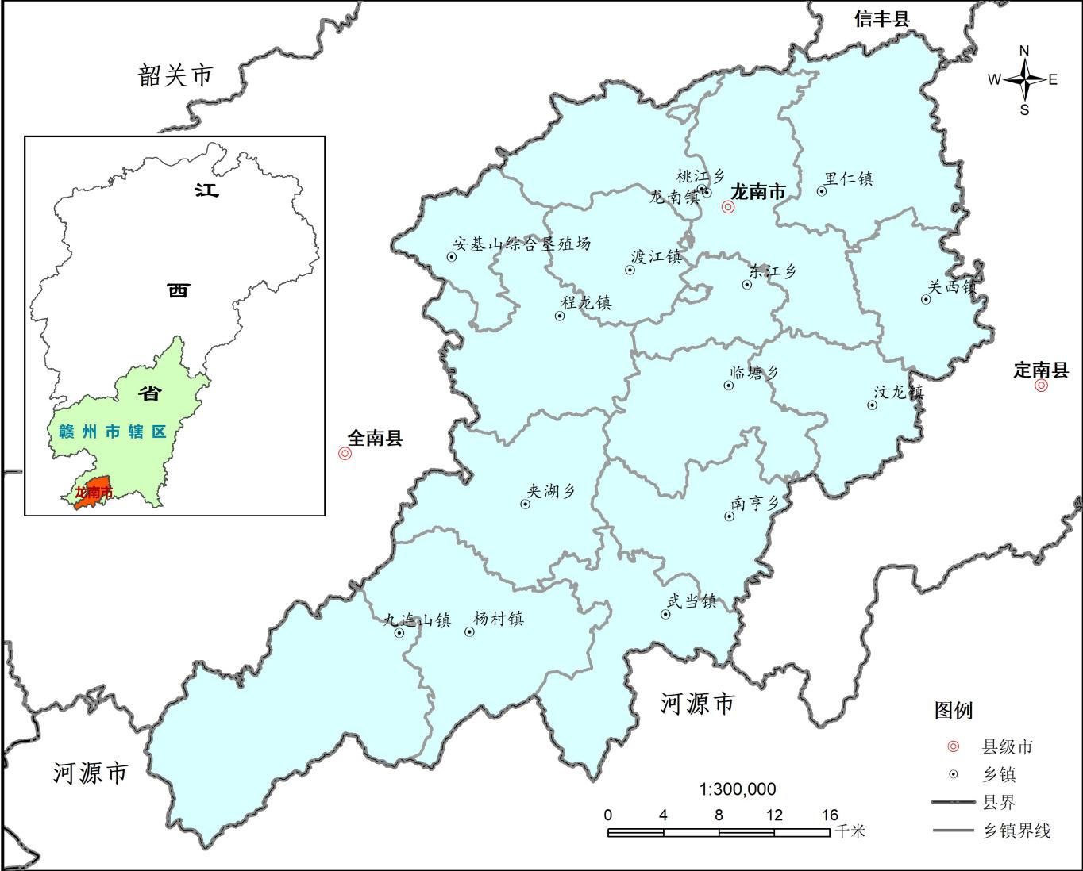

附图2 龙南市自然地理格局图
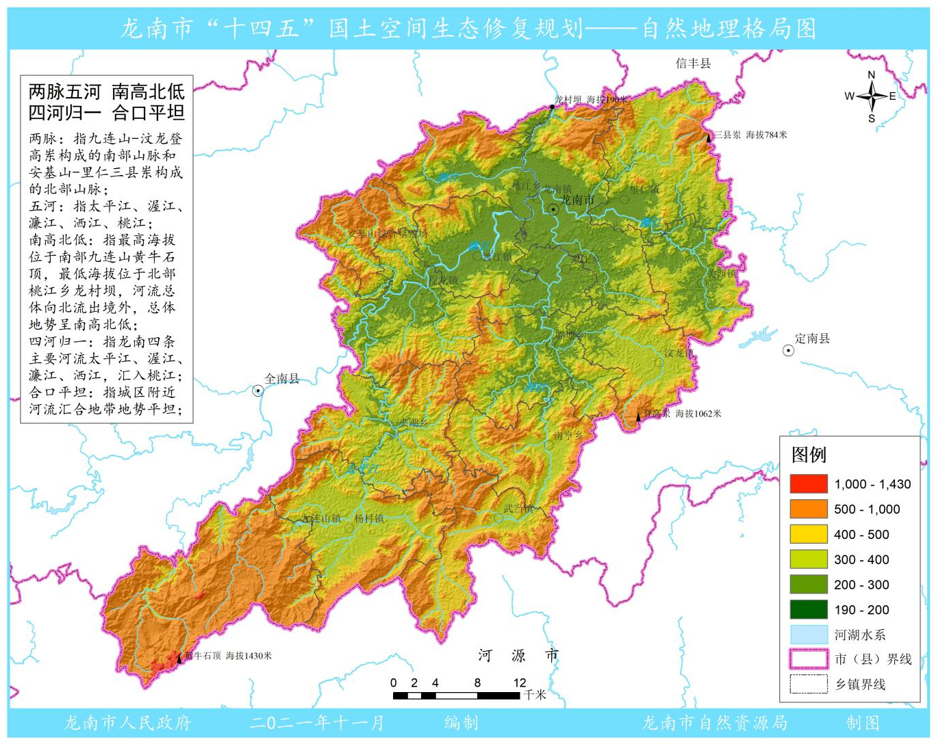

附图3 龙南市小流域分布图
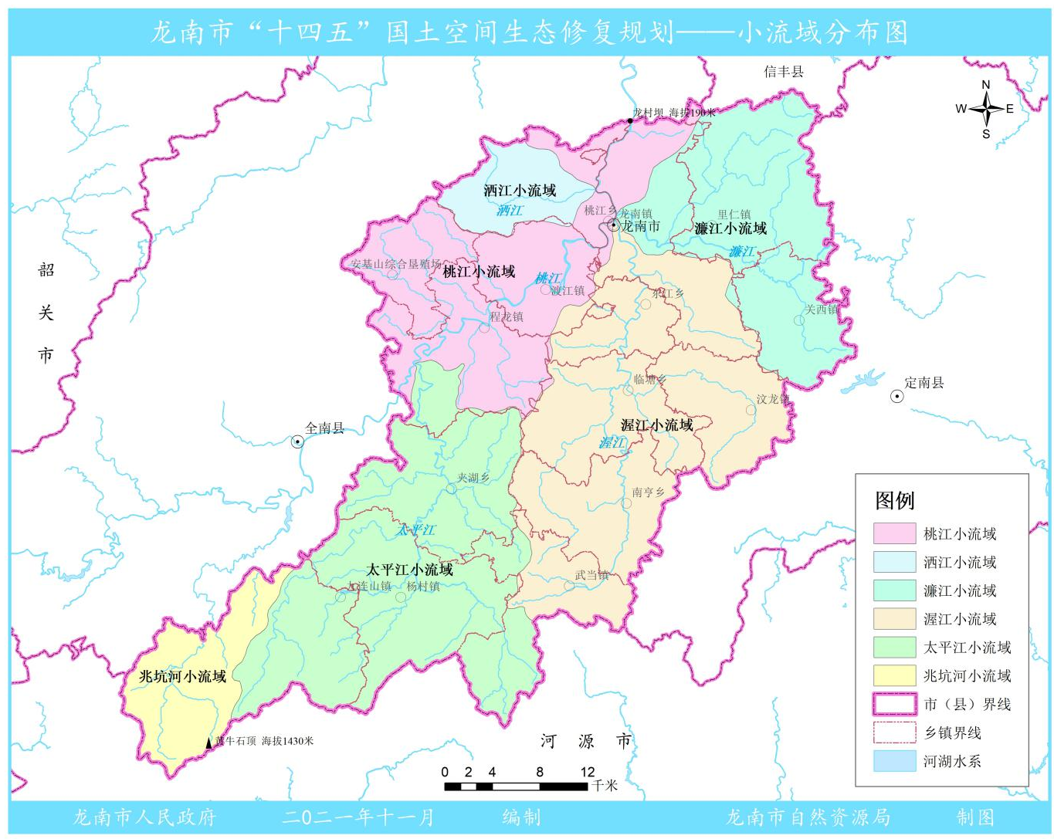

附图4 龙南市交通干线网络图
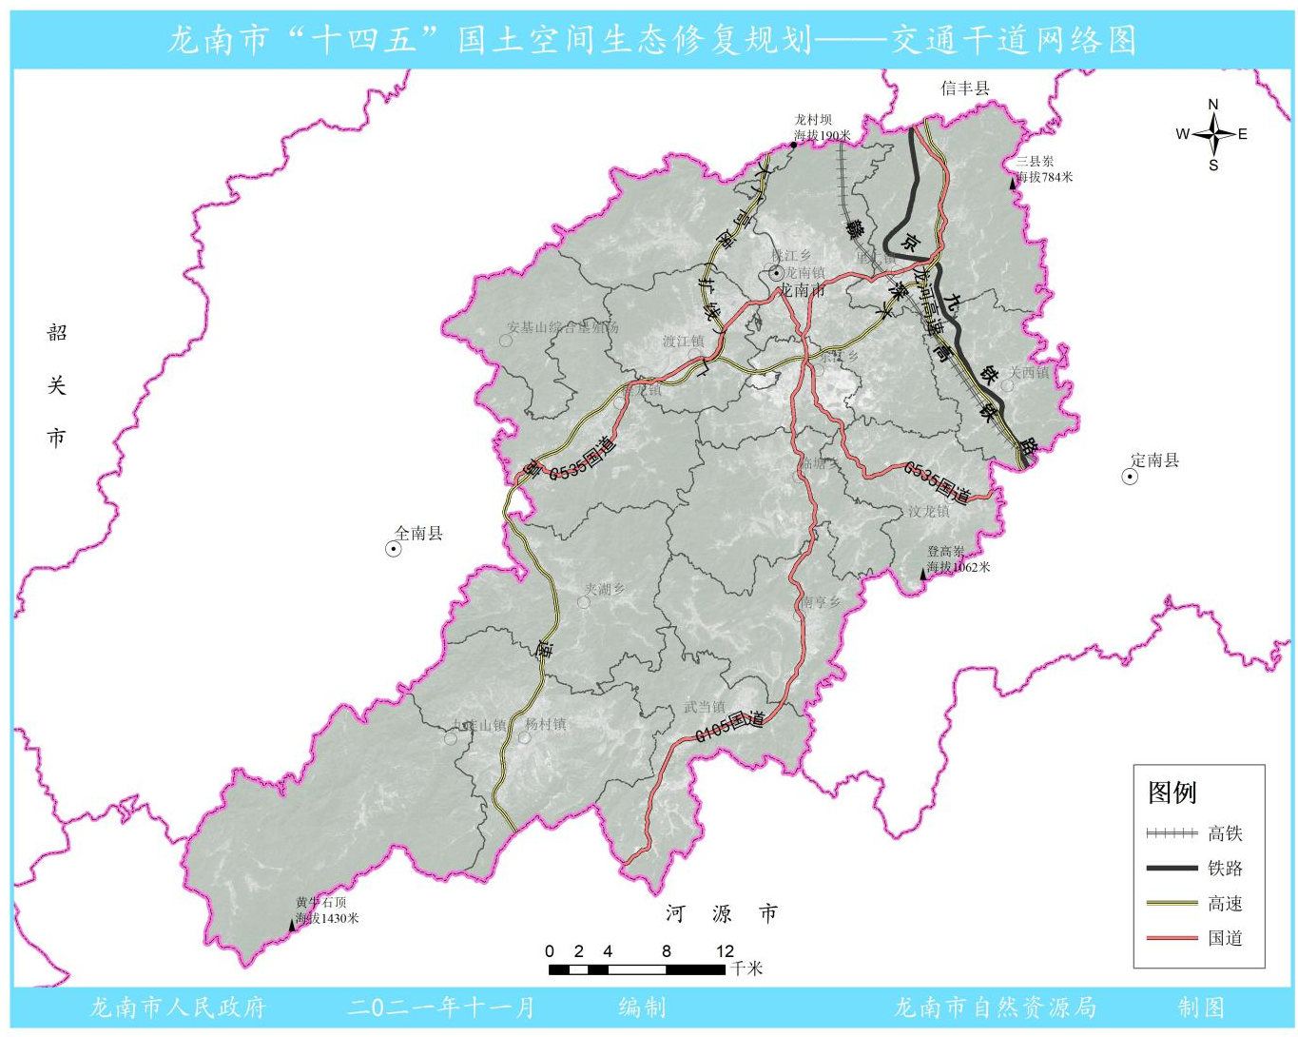

附图5 龙南市自然保护地分布图
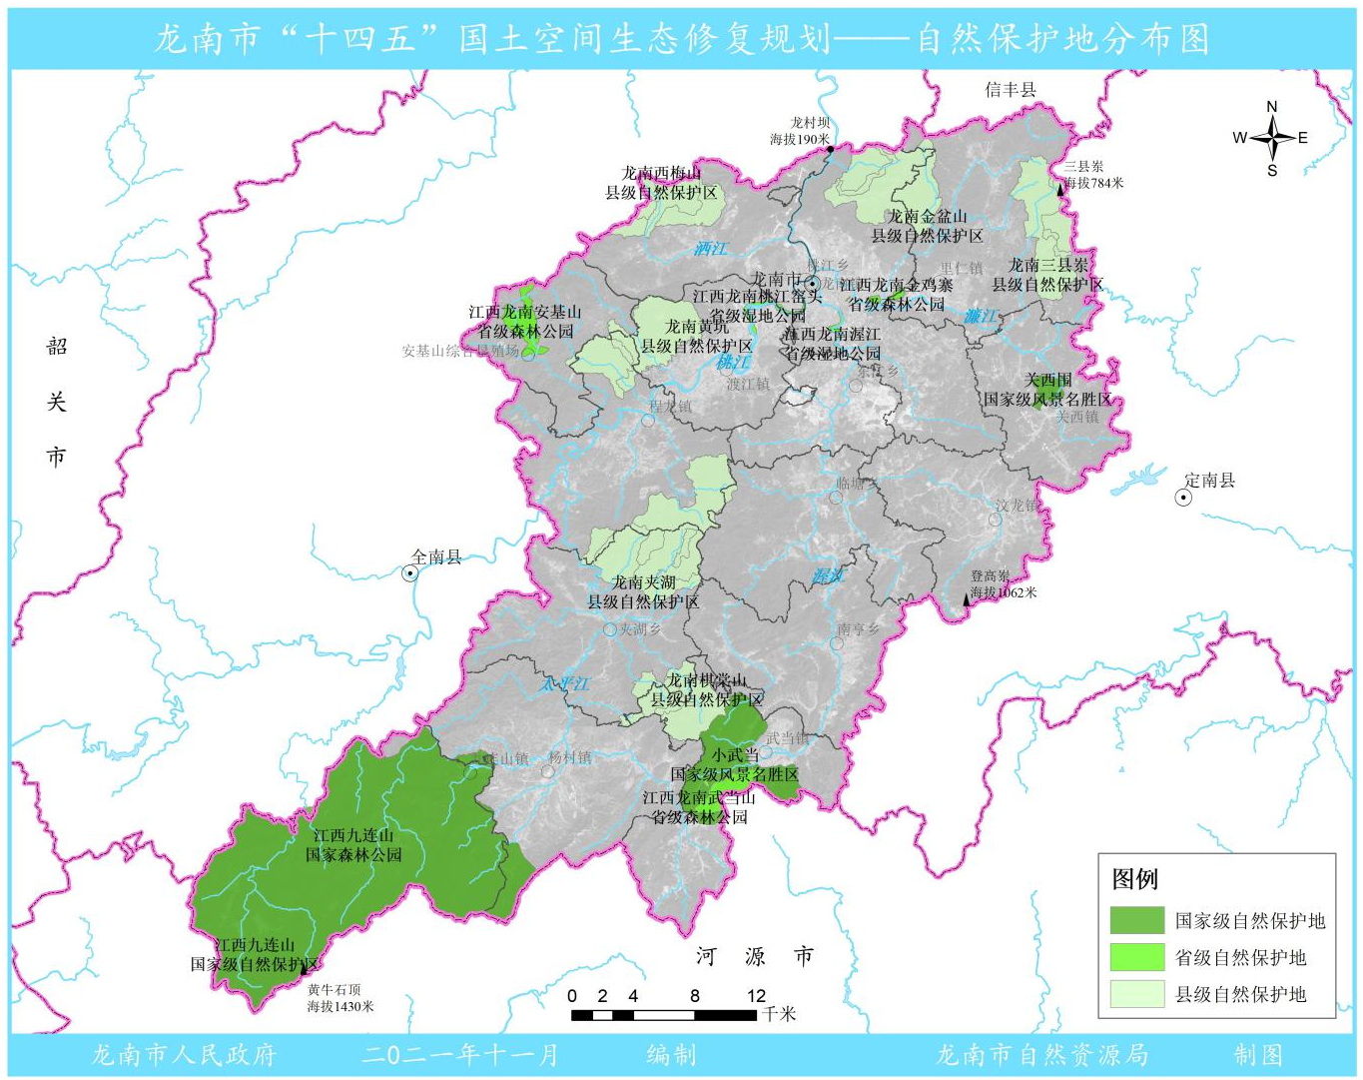

附图6 龙南市历史遗留矿山分布图
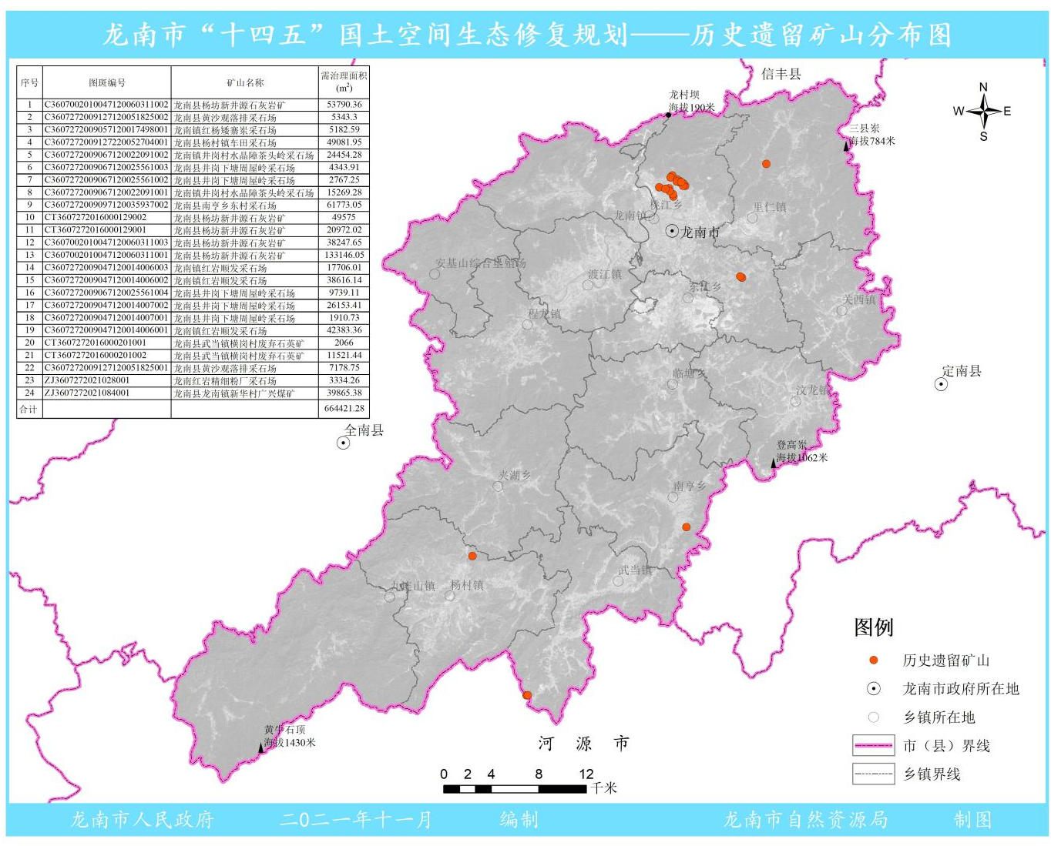

附图7 龙南市城乡空间发展格局示意图
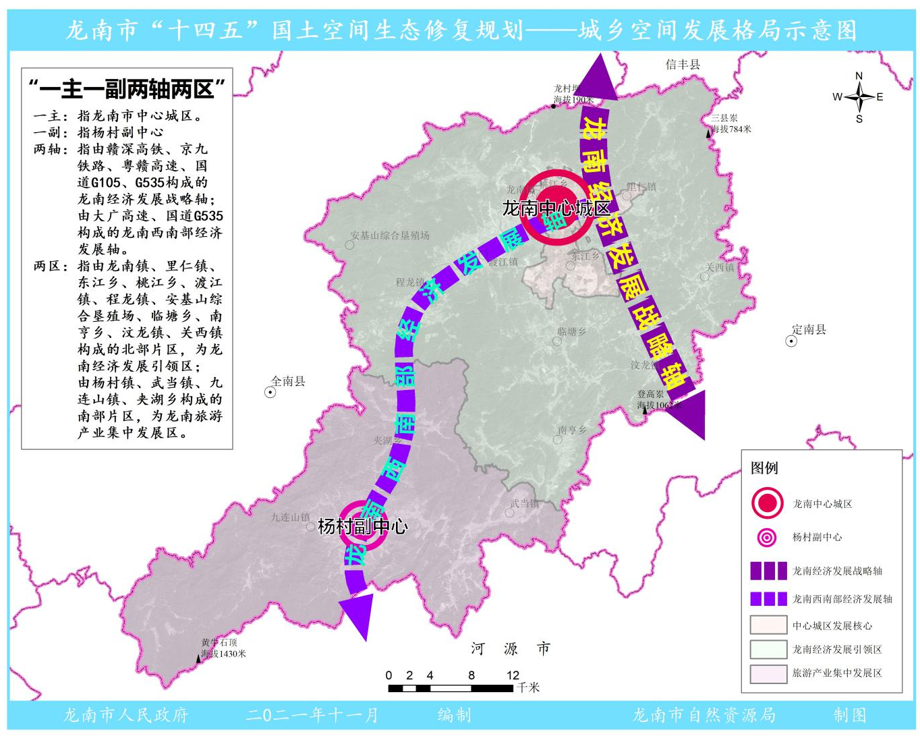

附图8 龙南市生态保护重要性评价图
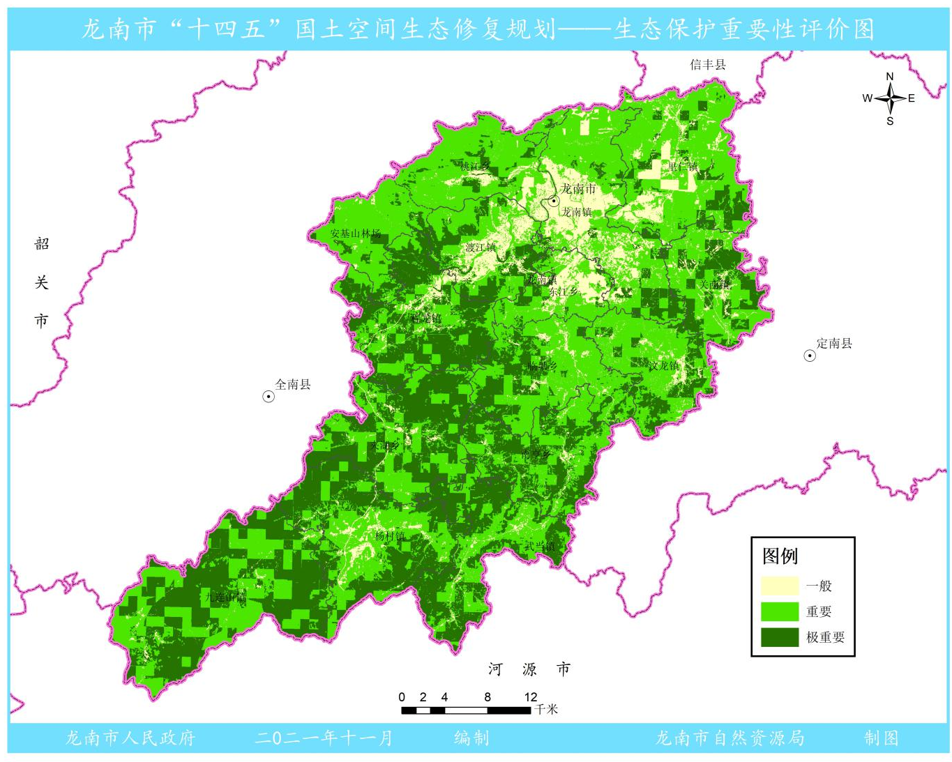

附图9 龙南市生态服务功能重要性评价图
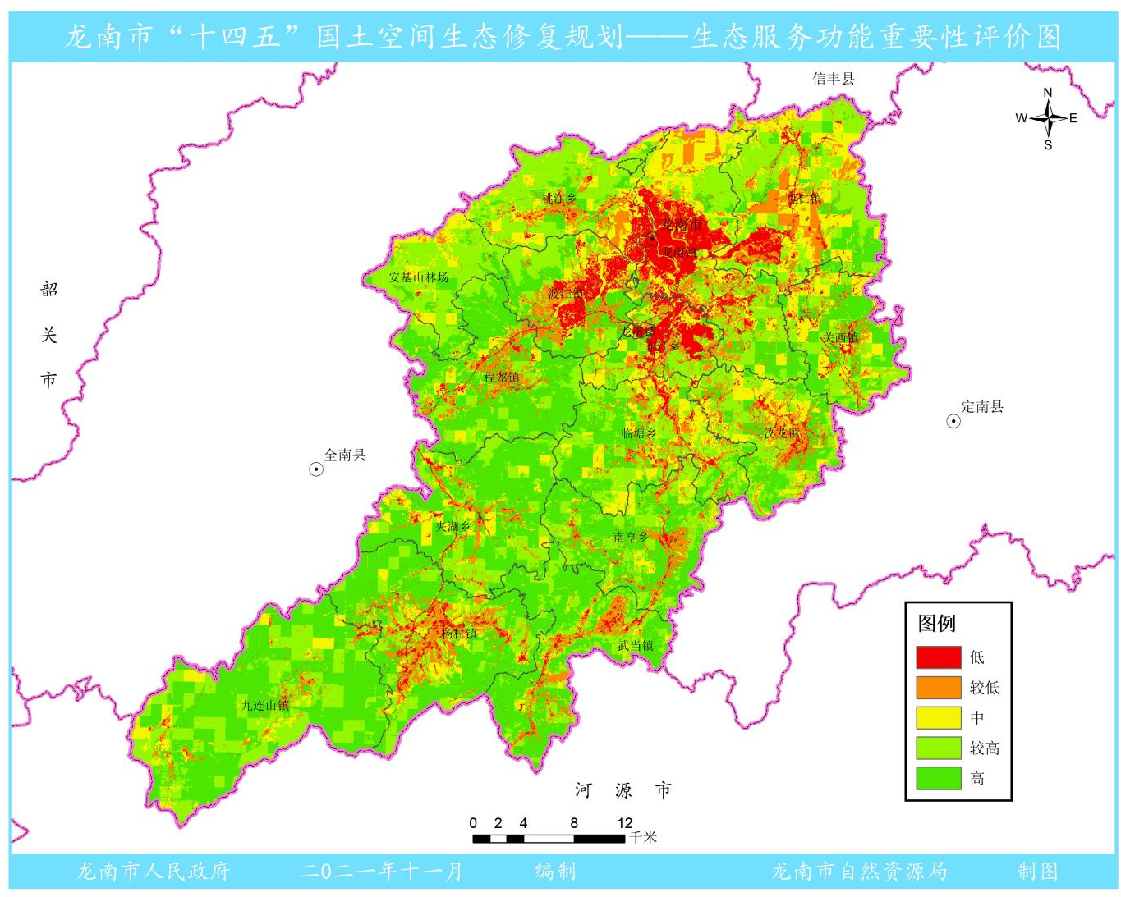

附图10 龙南市生态敏感性评价图
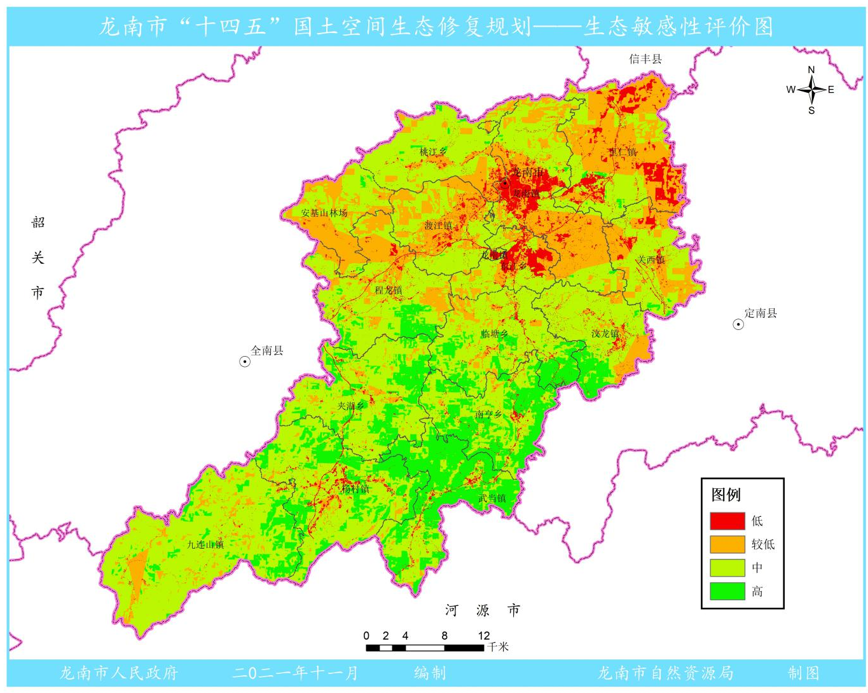

附图11 龙南市农业适宜性评价图
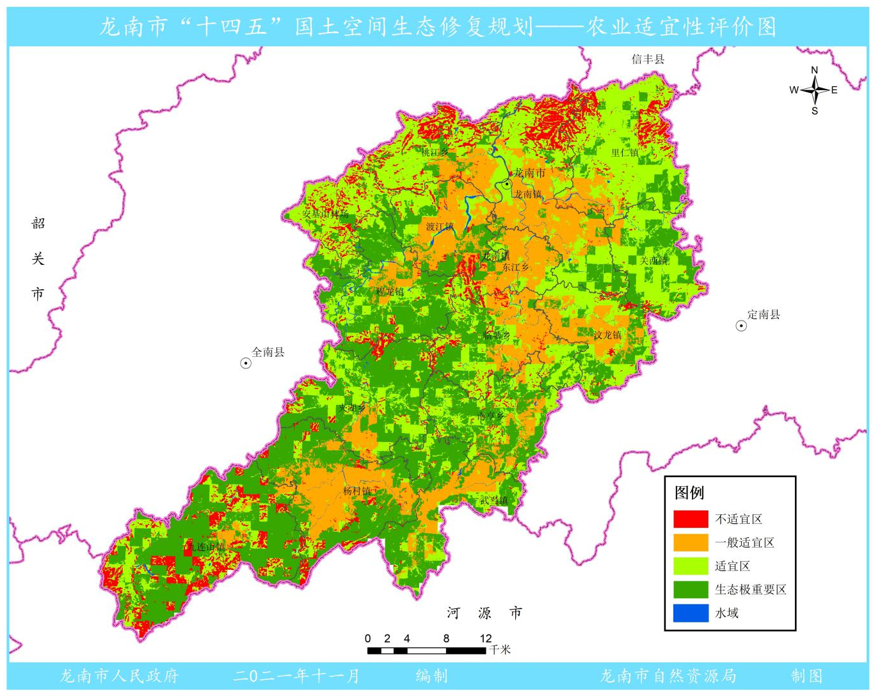

附图12 龙南市城镇适宜性评价图
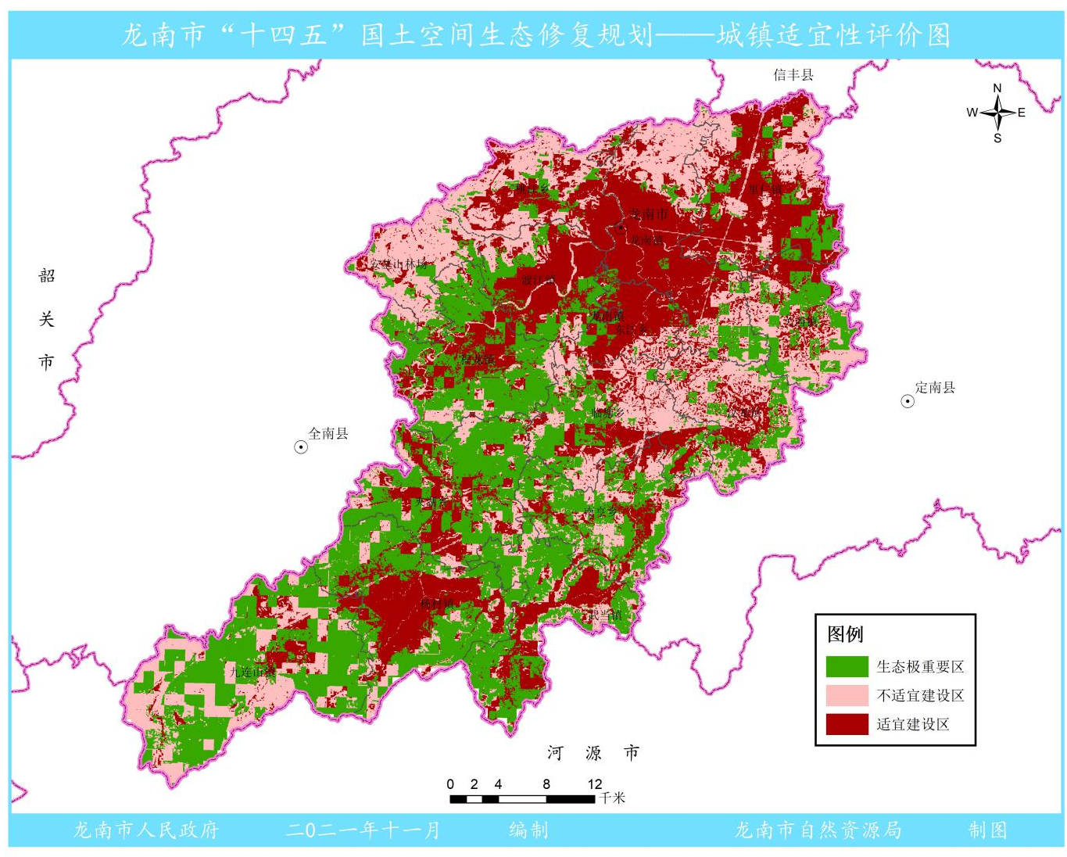

附图13 国家和江西省关于龙南市主体功能区划图
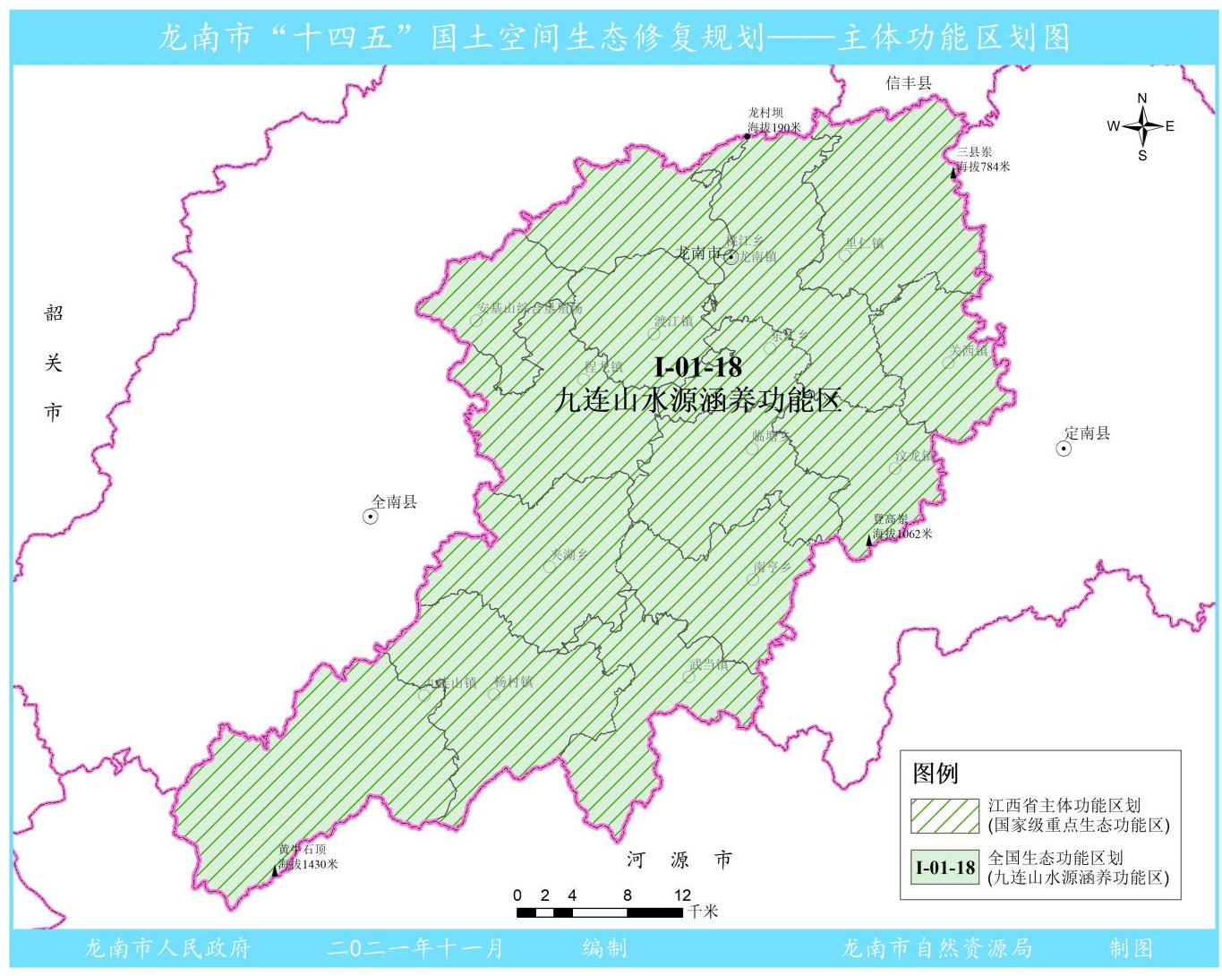

附图14 龙南市生态安全格局示意图
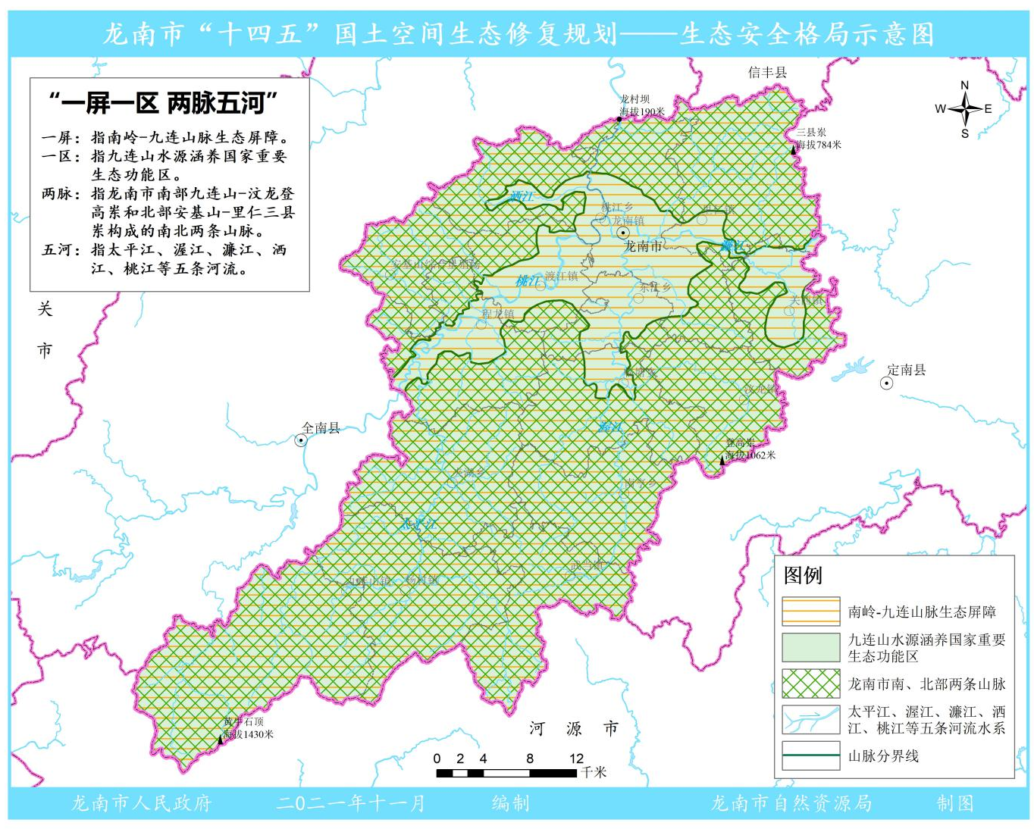

附图15 龙南市生态修复总体布局图
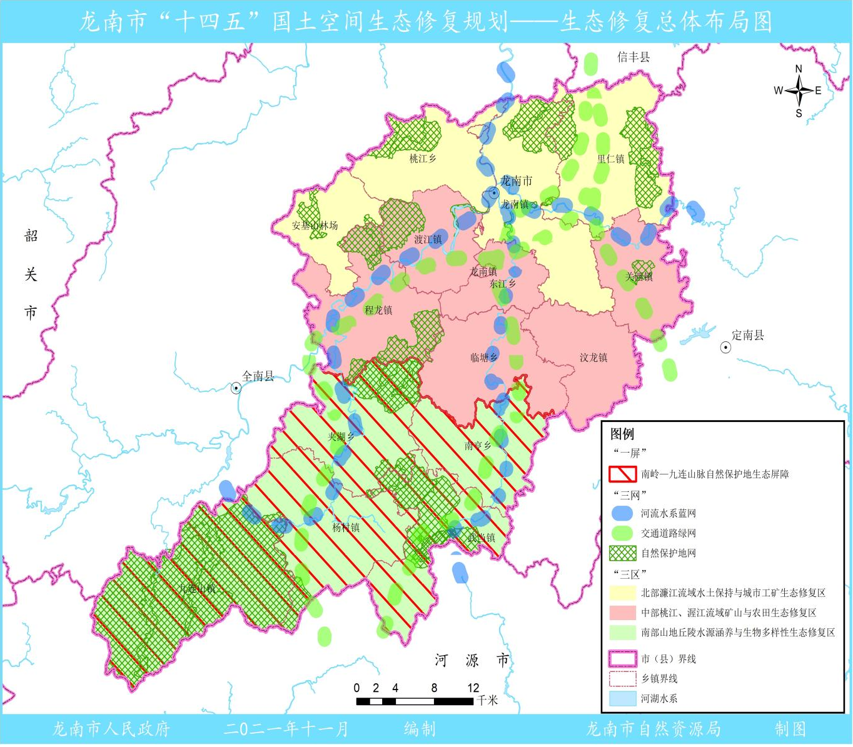

附图16 龙南市生态修复重大工程分布图
